Congresul Autorităților Locale din Moldova
str. Columna 106A, Chisinau, Republica Moldova (secretariat)
t. 22-35-09, fax 22-35-29, mob. 079588547, info@calm.md, www.calm.md

Buletin Informativ 21-31 decembrie 2017

CUPRINS
AUTORITĂȚILE LOCALE LA LIMITA RĂBDĂRII: ORI LI SE FACE DREPTATE ÎN DOMENIUL SALARIZĂRII, ORI VOR FI NEVOITE SĂ-ȘI APERE DREPTUL LA EXISTENȚĂ ȘI DEMNITATE FOLOSIND TOATE MIJLOACELE LEGALE POSIBILE!..................................................................................................................................2
ȘEDINȚA CONSILIULUI DE ADMINISTRARE CALM (21-22 DECEMBRIE 2017)............................................3
ANUL 2017 PENTRU GUVERNAREA LOCALĂ: DE LA EUFORIE, REALIZĂRI ȘI OPTIMISM, LA DEZAMĂGIRE ȘI REGRES!............................................................................................................................................4
EMIL DRĂGHICI, PREȘEDINTELE ASOCIAȚIEI COMUNELOR DIN ROMÂNIA: STATUL A IMPUS MAI MULTE BARIERE, DECÂT S-AU GÂNDIT CEI DE LA BRUXELLES.............................................................................9
VALENTINA CASIAN: PUȚINI OAMENI AU CURAJUL ȘI PERSEVERENȚA COLEGILOR DIN CADRUL CALM..................................................................................................................................................12
CALM NU ÎŞI DOREŞTE NIMIC ALTCEVA DECÂT ÎNTĂRIREA CAPACITĂȚILOR APL CARE, INEVITABIL VA DUCE LA DEZVOLTAREA RM.................................................................................................................14
CELE MAI BUNE INIȚIATIVE DIN ADMINISTRAȚIA PUBLICĂ LOCALĂ AU FOST PREMIATE.......................16
DIALOGUL ÎNTRE APL ȘI APC ESTE PARTE INTEGRANTĂ A CULTURII POLITICE........................................18
VIOREL FURDUI: ÎN RM SE ADOPTĂ LEGI ȘI STRATEGII BUNE, ÎNSĂ ELE NU AJUNG SĂ FIE IMPLEMENTATE, CEEA CE NE AFECTEAZĂ, INCLUSIV PE PLAN EXTERN............................................................................21
IGOR MUNTEANU: POTENȚIALUL REPUBLICII MOLDOVA DE A ATRAGE FONDURI UE ESTE IMENS........24
DESCENTRALIZARE, CONLUCRARE ÎNTRE APL ȘI APC ȘI SALARII DECENTE, ACESTEA SUNT AȘTEPTĂRILE PRIMARILOR DE LA NOUL AN ȘI DE LA AUTORITĂȚI..............................................................................26
ATENTAT LA AUTONOMIA LOCALĂ: LIPSIREA BUGETELOR LOCALE DE TRANSFERURI SPECIALE NEVALORIFICATE ÎN ANUL BUGETAR CURENT SAU CARE SUNT ÎN CURS DE VALORIFICARE ESTE ILEGALA ȘI CONTRAVINE PRINCIPIILOR CONSTITUȚIONALE ALE AUTONOMIEI LOCALE! ACESTE RESURSE FAC PARTE INTEGRANTĂ DIN BUGETELE LOCALE ȘI URMEAZĂ A FI VALORIFICATE ÎN ANUL VIITOR!............31
APA POTABILĂ A AJUNS ÎN 200 DE GOSPODĂRII DIN SATUL OCOLINA, RAIONUL SOROCA....................32
CONFERINȚĂ LA EDINEȚ: OPORTUNITĂȚI PRIVIND DEZVOLTAREA ECONOMICĂ ÎN REGIUNEA DE NORD A REPUBLICII MOLDOVA PRIN IMPLICAREA ȘI CU SUPORTUL ADMINISTRAȚIEI PUBLICE LOCALE..........33

AUTORITĂȚILE LOCALE LA LIMITA RĂBDĂRII: ORI LI SE FACE DREPTATE ÎN DOMENIUL SALARIZĂRII, ORI VOR FI NEVOITE SĂ-ȘI APERE DREPTUL LA EXISTENȚĂ ȘI DEMNITATE FOLOSIND TOATE MIJLOACELE LEGALE POSIBILE!
Autoritățile locale la limita răbdării: responsabilități enorme, beneficiază de cea mai mare încredere din partea cetățenilor, dar sunt umilite și discriminate total în domeniul salarizării!
Din cauza situației discriminatorii, catastrofale şi chiar de umilință față de funcționarii publici și persoanele cu funcții de demnitate publică din cadrul APL, CALM a expediat o Adresare preşedintelui Parlamentului RM, Andrian Candu, premierului Pavel Filip, tuturor liderilor partidelor şi fracţiunilor parlamentare.
În Adresare, CALM solicită acestor factori de decizie să vină cu măsuri urgente în vederea redresării situației deplorabile și inacceptabile care persistă în domeniul salarizării APL de la crearea statului Republica Moldova.
CALM atrage atenția asupra faptului că autoritățile locale au ajuns să fie remunerate sub orice limita admisibilă, contrar cadrului legal din domeniul autonomiei locale, majoritatea funcționarilor din APL având salarii chiar sub limita existenței.
Potrivit CALM, acest sentiment de umilință și discriminare a celor din APL este accentuat și mai mult anume de prevederile bugetului de stat și politica fiscală și vamală pentru anul 2018 care, pe de o parte, prevăd creșteri/ajustări importante salariale pentru Guvern, Parlament, judecători etc., însă NU prevăd nimic pentru APL în domeniul salarizării, ceea ce reprezintă o discriminare vădită și un semn de atitudine reală față de administrația publică locală.
Totodată, CALM consideră o rușine pentru autoritățile statului și pentru societate în întregime, ca cei mai respectați reprezentanți ai comunităților locale să fie puși în situații de umilință și determinare de a căuta surse de venit pentru a-și asigura minimum de existență!!!
În Adresare, CALM întreabă autoritățile centrale ale statului dacă consideră firesc faptul că unii primarii cu realizări în dezvoltarea localităților decid să plece din funcție sau să-și ia concediu ca să muncească la ”negru” pe meleaguri străine, pentru a putea asigura un trai normal copiilor lor.
În același timp, CALM bate alarma că acest fenomen ia amploare în societatea noastră.
Reieșind din acestea, dar și alte argumente menționate în Adresare, CALM cere ca toți factorii de decizie ai statului să se așeze la masa de dialog împreună cu reprezentanții APL și CALM, în vederea identificării unor măsuri urgente de redresare a situației din acest domeniu. În caz contrar, APL vor fi nevoite să-și apere drepturile la existență și demnitate, folosind toate mijloacele legale posibile.
Adresarea integrală o găsiţi aici:
http://calm.md/public/files/documente/Adresare_CALM_salarizare-APL-21.12.2017.pdf
Serviciul de Comunicare al CALM

ȘEDINȚA CONSILIULUI DE ADMINISTRARE CALM (21-22 DECEMBRIE 2017)

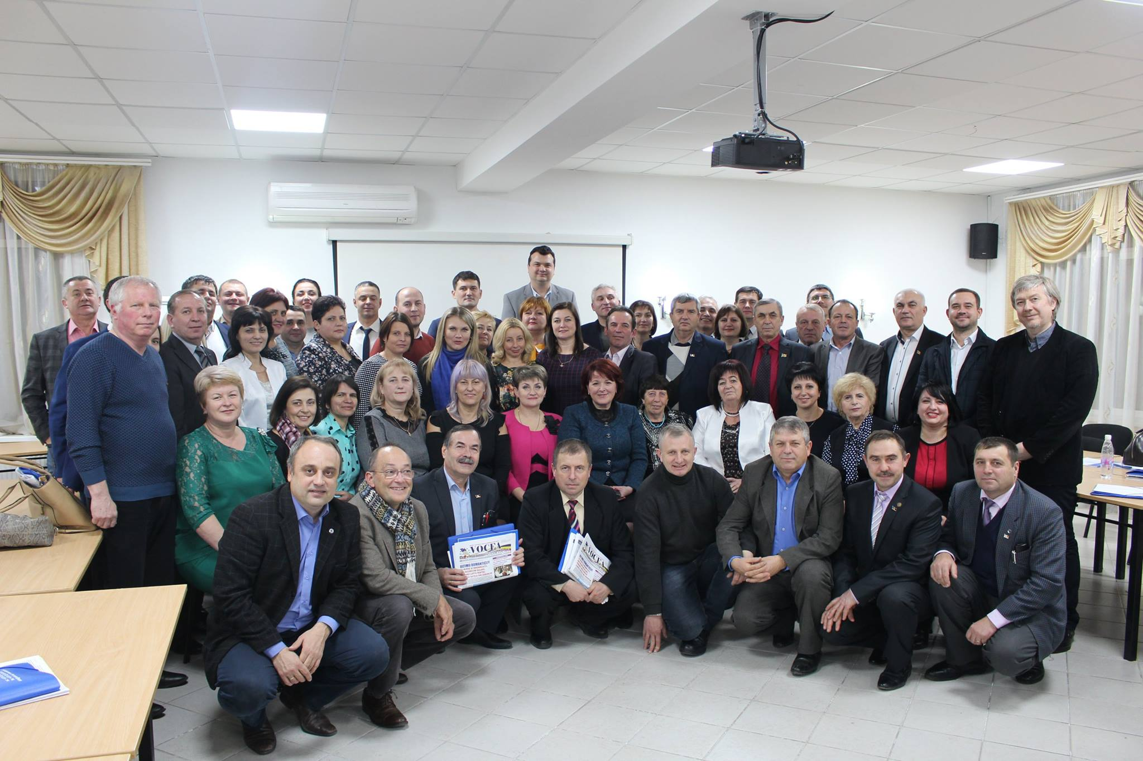

În perioada 21-22 decembrie 2017, a avut loc ședința ordinară a Consiliului de Administrare al Congresului Autorităţilor Locale din Moldova (CALM). La ședință au participat primari membri ai Consiliului de administrare. De asemenea la şedinţă au participat în calitate de invitaţi membrii partidelor politice. Obiectivul întrunirii a fost totalizarea activității CALM în 2017, evidențierea realizărilor cheie, determinarea domeniilor prioritare de activitate pentru 2018.

Sursa: www.calm.md

ANUL 2017 PENTRU GUVERNAREA LOCALĂ: DE LA EUFORIE, REALIZĂRI ȘI OPTIMISM, LA DEZAMĂGIRE ȘI REGRES!
Urcușurile și coborâșurile anului 2017 pentru guvernarea locală: o descentralizare reală și cât mai multă încredere în autoritățile locale însoțite de resursele necesare, sunt condițiile pentru a readuce speranța în comunitățile locale din Republica Moldova și să salveze țara de exodul masiv al populației!
La 25 decembrie a avut loc o ediție specială a emisiunii Regionalii, în cadrul căreia s-au făcut totalizările anului 2017, dar s-a discutat și despre așteptările APL de la anul 2018. Emisiunea a fost moderată de Natalia Morari și Mihail Sirkeli, iar invitați în studio au fost Constantin Cojocaru primarul municipiului Edineț, Gheorghe Răileanu, primarul orașului Cimișlia, Serghei Anastasov, primarul municipiului Comrat, Valentina Casian, primarul municipiului Strășeni, Nicolae Tudoreanu, primarul comunei Feștelița, Ștefan Vodă și Viorel Furdui, directorul executiv al Congresului Autorităților Locale din Republica Moldova.
Mihail Sirkeli: Dle Furdui, sunteți unicul invitat din studio care nu este primar, ce ne puteți spune despre autonomia locală în Republica Moldova la ora actuală?
Viorel Furdui: Poate sunt fericit că nu sunt primar, ținând cont de greutățile cu care se confruntă edilii în administrarea localităților. Situația este deloc simplă, mereu a fost destul de complicat să activezi în acest domeniu, cu anumite urcușuri și coborâșuri. Am avut o perioadă destul de promițătoare în anul 2016. S-a stabilit un anumit dialog cu autoritățile centrale, am avut niște rezultate destul de bune, fiind vorba în mod special de accesul la Curtea Constituțională, schimbarea destinației terenurilor și poate cel mai important a fost descentralizarea fondului rutier, care a fost implementată din anul 2017 și care a adus niște bani în bugetul local și posibilități pentru toate primăriile din Republica Moldova să schimbe la față puțin satele și orașele, deoarece banii au început să fie repartizați în acest domeniu după niște criterii obiective.
Totodată, sigur că au existat și anumite probleme, mai ales pe parcursul anului 2017, au început să pierdem contactul cu autoritățile centrale, astfel am început să discutăm mai puțin despre problemele administrații publice locale, au început aceste cazuri de arestări și presiuni asupra autorităților locale, suspendările destul de stranii și o spunem nu doar noi, dar și partenerii noștri specializați pe acest domeniu, cum este Consiliul Europei. Mă refer în special la cazul dlui Dorin Chirtoacă, dar sunt și alte exemple. În acest sens, este și o decizie definitivă a instanței de judecată în cazul primarului de Taraclia, în care, după doi ani, s-a demonstrat că acolo nu a fost nici un temei ca acest primar să fie tratat în felul în care a fost tratat. Am ajuns la sfârșitul anului când, cu părere de rău, constatăm că în anul 2018 expiră practic principalele documente și angajamente ale Republicii Moldova pe domeniul descentralizării și autonomiei locale și ele practic nici nu au început să fie realizate în deplină măsură, având doar cu mici excepții! În acest sens, o excepție ar fi că municipiilor li s-au dat puțin mai mulți bani din impozitul pe venit al persoanelor fizice, dar aceste excepții mai degrabă confirmă regula.
Natalia Morari: Noi am decis să ne îmbrăcăm identic ca să demonstrăm solidaritatea față de autoritățile locale din Republică Moldova. Nu contează din ce partide vin primarii sau ce viziuni politice avem, important este că toți avem același interes - să avem o autonomie locală mai mare.
Mihail Sirkeli: Spuneți-mi, vă rog, cum se descurcă autoritățile locale în condițiile actuale, ținând cont de faptul că Viorel Furdui a declarat că nu ar dori să lucreze în calitate de primar? Există autonomie locală în Republicii Moldova?
Constantin Cojocaru: Vorbind de autonomie, tot timpul există disensiunea că cei care sunt primari solicită cât mai multă autonomie, pentru că autonomia le dezleagă mâinile pentru a realiza obiectivele pe care le au în numele cetățeanului, puterea centrală are și ea agenda sa, în contextul descentralizării și a autonomiei, în general.
Dacă ne referim nemijlocit la Edineț, fiind la al 11 an de mandat, consider că ultimii 2 ani ai actualei guvernări au fost cei mai productivi în domeniul administrației publice locale. Noi, adică CALM, am reușit ceea ce nu s-a putut realiza până la guvernul Filip. Viorel Furdui s-a referit la mai multe acte legislative care au fost adoptate în 2016 și care au fost implementate în 2017, trebuie să recunoaștem că până acum asemenea rezultate nu am avut. Da, au apărut careva disensiuni pe domeniul comunicare, pentru că guvernul s-a axat și pe alte activități. Dar, în general, ceea ce s-a obținut în ultimii doi ani pe domeniul descentralizării și stabilizării autonomiei locale este un rezultat destul de consistent. Pentru Edineț, Legea cu privire la schimbarea destinației terenului a dat rezultate reale. De altfel, aceasta a eliberat sau dezlegat mâinile agenților economici de la Edineț. Cine merge spre Cernăuți veți putea vedea stații eoliene câte doriți. Stațiile eoliene n-au apărut din senin, legea respectivă a dezlegat mâinile consiliilor locale. În trei, cinci zile oamenii au putut rezolva problema cu stațiile eoliene.
O altă realizare este că mai multe orașe au obținut statut de municipiu. Chiar dacă încă nu simțim rezultatele atât de reale, totuși guvernul local și cel central au arătat că au niște poli de creștere. Începând cu anul 2018 vor venii și niște surse de venit suplimentare, fiecare municipiu va primi 4, 5, sau 6 milioane în plus, numai pe impozitul din salariu, nu mai vorbesc și de alte domenii, cum ar fi dreptul de a te adresa la Curtea Constituțională, sau altele.
Dacă vorbim și despre ce s-a făcut până la actuala guvernare, CALM și primarii nu prea își aduc aminte de anumite rezultate. Consider că au fost doi ani destul de productivi pentru administrația publică locală, iar în esență a avut de câștigat cetățeanul. În ultimii doi ani la Edineț s-a dezvoltat Parcul Industrial, avem peste 400 milioane de lei investiții locale, sunt și alte exemple. Aceste realizări s-au făcut pentru dezvoltarea business-ului local și pentru promovarea intereselor cetățeanului.
Natalia Morari: Eu propun să vedem situația actuală din autonomia locală cu ochii unui primar din opoziție. Avem sau nu această autonomie?
Gheorghe Răileanu: Într-o măsură oarecare există, însă suntem într-o permanentă competiție cu neajunsurile și cu greșelile din trecut, care au efecte în prezent. Cu toate că am obținut câte ceva: în 2015 - descentralizare, Lege privind finanțele publice locale, un anumit nivel de autonomie financiară; anul curent este primul când avem ceva bani din fondul rutier totuși, greutățile problemelor nesoluționate în trecut se manifestă prin niște fenomene care încă ne vor crea multă durere de cap. Este vorba de valurile de migrație, amplificarea acestui proces, migrația agenților economici cu capitalul. Acum câteva luni ceream majorarea salariilor pentru angajații primăriei cu 50 de procente. La ora actuală considerăm că și în cazul în care se va majora acest salariu de 2050 lei cu o sută de procente, problema din domeniu oricum nu se soluționează.
Așa că suntem într-o competiție pe care, cel puțin deocamdată, consider că o pierdem, dar suntem optimiști și ar fi păcat ca în preajma sărbătorilor de Crăciun să ne lăsăm cuprinși de deznădejde. Consider că noi, CALM și primarii, împreună cu partidele politice, societatea civilă trebuie să exercităm presiuni ca reformele, măsurile de redresare a situației să fie cât mai efective și cât mai operative. Numai așa putem câștiga în această competiție dură, să reușim să salvăm țara de exodul masiv al populației, să oprim exodul minților.
Mihail Sircheli: Primarul municipiului Comrat lucrează în condițiile autonomiei găgăuze, care are specificul său. Cum considerați, există o autonomie a autorităților locale în Comrat?
Serghei Anastasov: Sunt în funcție de 2 ani și jumătate, dar am urmărit întotdeauna cu atenție activitatea autorităților locale, astfel am comparat chiar și bugetul municipiului Comrat cu bugetele anterioare și pot spune că în această privință avem mai mult noroc decât alte municipii. Dacă e să facem o comparație, la o populație de 26500 persoane avem un buget de aproape 60 milioane lei. Astfel, la fiecare om revine aproximativ câte 2000 lei. Dacă e să dăm un exemplu din satele din Găgăuzia, comuna Congazcic cu o populație de 2500 de locuitori are un buget de 2 milioane de lei, adică aproximativ 1000 lei pentru o persoană. Dacă facem acest calcul în baza bugetului Republicii Moldova, ar reveni aproximativ 10 000 lei de lei pe cap de locuitor.
Deci, unde sunt concentrate majoritatea problemelor, în păduri? Nu, în sate și orașe. Cum e posibil ca în baza a 25% din impozite să soluționăm problema pentru mai mult de 50 la suta din drumurile locale?
60% din problemele Republicii Moldova sunt probleme locale. Nicăieri în lume nu există o astfel de paritate în alocarea resurselor. Noi, cei de la Comrat, ar fi păcat să ne plângem. Doar pe parcursul acestor doi ani, am primit ajutor sub formă de investiții și granturi, de circa 200 de milioane de euro. Sunt investiții externe, turcești. Totuși, trebuie să înțelegem că birocratizarea excesivă nu duce la dezvoltarea afacerilor și nici la creșterea bazei fiscale. Acum agenții economici completează mai multe rapoarte, dar acestea nu aduc venit, impozite. Trebuie să schimbăm legislația fiscală aș ca în România sau Rusia. Pentru a exclude teancurile de hârtii rămase din timpul sovietic. Astfel, întreprinderile plătitoare de TVA, pe baza exemplului din România și Rusia, să plătească un impozit unic de 3%. La noi este acest impozit: până la suma de șase sute de mii de lei. Am căpăta o dezvoltare în caz că limita ar fi stabilită, de exemplu, la 10 milioane de lei, chiar fie și impozitul de 7 %.
Viorel Furdui: Am vrut să-l completez pe dl primar de Comrat în privința unor progrese. La nivelul UTA Găgăuzia, în ultimii doi ani mai există câteva programe extraordinar de importante și semnificative care ar putea servi și un exemplu pentru restul teritoriului R. Moldova. Este vorba, în mod special, de repartizarea investițiilor capitale după criterii foarte obiective, pentru toate primăriile, ceva asemănător modelului fondului rutier, programul iluminarea satului găgăuz, dar și programul de finanțare a hranei copiilor în cadrul școlilor. În toate aceste programe există o participare de 50 de procente din bugetul regiunii.
Mihail Sirkeli: Aș vrea să-și spună punctul de vedere și alți primari, cu privire la modul în care percep ei acest an de când unele orașe au devenit municipalitate.
Valentina Casian: Nu putem să cumpărăm situația din municipiul Strășeni cu cea din alte municipii, cu Orhei, de exemplu. Este mai dificil să gestionezi, să administrezi atunci când nu ai o acoperire politică, când nu ai alte resurse, când este vorba de repartizare a banilor pe criterii politice. Colegii au menționat că ultimii ani deja s-a simțit un progres anume în depolitizare, inclusiv a resurselor financiare care ajung la nivel local. Este pentru noi un proces foarte mult așteptat. Anul acesta am obținut poate cea mai mare realizare, statutul de municipiu, începând cu luna aprilie. Suplimentar, suntem parte a „Clubului primarii pentru creștere economică”, pentru că se atestă o dezvoltare enormă în ultimii ani. În anul 2016, în municipiul Strășeni a fost lansată o activitate cu o investiție străină de 25 milioane de euro. Lucrează 160 de persoane, în trei schimburi, 24 din 24 de ore și noi ne bucurăm și de această realizare.
Natalia Morari: Cum reușiți să atrageți companii străine, ca să înțelegem? Prin ce poate fi explicată competitivitatea municipiului Strășeni comparativ cu alte orașe, municipii?
Valentina Casian: Pe teritoriul municipiului Strășeni se află una din cele mai mari uzine de pe timpurile Uniunii Sovietice, care se extinde pe o suprafață de 28 de hectare. Aici se preconiza să se desfășoare activitatea uneia dintre cele mai mari companii din Germania, care urma să producă piese pentru automobile. Spre regret, din cauza unor impedimente birocratice la nivel central, nu s-a reușit ca această companie să ajungă în municipiul Strășeni. Am avut discuții cu un alt rezident, un proprietar din Italia care a solicitat să-l susțin în procurarea unui teren pentru a-și dezvolta afacerile în municipiul Strășeni. Astăzi avem peste 100 de hectare de teren în zona industrială și ne-am propus să susținem această companie să-și înceapă activitatea în localitate. Sunt și alte proiecte foarte mari de infrastructură care au demarat în acest an cu suportul PNUD-ului și, cu siguranță, ele vor continua.
Natalia Morari: Aceste reforme de descentralizare au influențat într-un fel viața în localitățile rurale, pentru că acolo locuiește mai mult de 50% din populație?
Nicolae Tudoreanu: Când vorbim de succesele sau insuccesele unui an administrativ nu putem să facem reflecție doar la anul respectiv, pentru că începutul reformei sau a proiectului poate fi în alți ani. Fiind deja la al patrulea mandat, cu siguranță avem și rezultate care le-am înregistrat anul acesta dar rezolvarea acestor probleme a început 6 ani în urmă. În special, aduc exemplu un proiect, semnând chiar astăzi, este vorba de un contract de grant cu Comisia Europeană, în privința unei politici locale de eficiență energetică. Suntem semnatarii Convenției primarilor de la Bruxelles pentru eficiență energetică, este un proiect foarte mare, de 800.000 de euro care, pentru localitatea noastră va fi un colac de salvare, pentru că nu doar va contribui la eficiența energetică în localitate, dar va aduce și venituri suplimentare din vinderea în rețea a energiei electrice de pe un hectar de panouri fotovoltaice, care va fi instalat în rezultatul implementării acestui proiect.
Administrația Publică Locală, prin esență, reprezentă autoritatea de stat în teritoriu și este responsabilă de organizarea celor mai importante servicii publice, cum ar fi întreținerea drumurilor, trotuarelor, parcurilor, cimitirelor, iluminatul public. De aici ar trebui să pornească toate intențiile.
Natalia Morari: Vă rog să ne explicați cum este posibil să atragi investiții în sat, când acest lucru e destul de complicat la oraș?
Nicolae Tudoreanu: Este complicat, pornind de la resursele umane pe care le avem în administrare la nivel local, fiind puține la număr și, pe alocuri, îmbătrânite, pentru că salariile în acest domeniu sunt foarte și foarte mizere, în raport cu competențele care se cer astăzi, pentru că orice ghid de realizare a unui proiect, sau orice cerere de apelare la un proiect sunt foarte greu de realizat.
Natalia Morari: În cadrul Primăriei dumneavoastră, ce salariu are un angajat?
Nicolae Tudoreanu: Funcționarul public, perceptorul fiscal și inginerul cadastral au un salariu de 2050 lei, contabilul-șef și secretarul au circa 3.500 lei, în dependență de vechimea în muncă.
Natalia Morari: Deci, responsabilul de finanțele întregului sat are un salariu de 3.500 lei?
Nicolae Tudoreanu: Cu această remunerare trebuie să urmărească toate apelurile de proiecte, dar și să fie parte a acestor proiecte.
Mihail Sircheli: DVS. nu puteți majora aceste salarii, în cazul în care este necesar acest lucru?
Nicolae Tudoreanu: Categoric nu. În condițiile în care majoritatea populației locuiește la țară - nu avem politici rurale, separate față de cele urbane, am amestecat totul la un loc. Trebuie să ne dăm bine seama că problemele rurale se diferențiază de cele urbane, chiar dacă avem o urbanizare nu prea dezvoltată din punct de vedere al serviciilor publice, oricum diferența este prea mare între rural și urban.
Emisiunea poate fi vizionată la următorul link:
http://calm.md/libview.php?l=ro&idc=66&id=4128&t=/SERVICIUL-PRESA/Comunicate/Anul-2017-pentru-guvernarea-locala-de-la-euforie-realizari-i-optimism-la-dezamagire-i-regres
Sursa: www.calm.md / www.tv8.md

EMIL DRĂGHICI, PREȘEDINTELE ASOCIAȚIEI COMUNELOR DIN ROMÂNIA: STATUL A IMPUS MAI MULTE BARIERE, DECÂT S-AU GÂNDIT CEI DE LA BRUXELLES
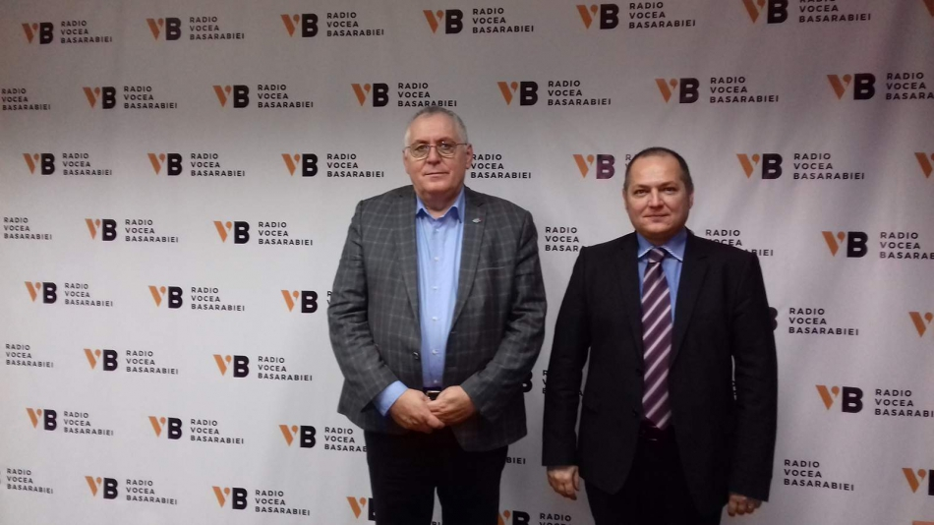
La începutul săptămânii curente, la Chişinău au venit mai mulți reprezentanți ai APL din țările europene, în contextul organizării unei Conferințe Regionale din cadrul Parteneriatului Estic. Doi dintre aceștia, Emil Drăghici, preşedintele Asociaţiei Comunelor din România, și Sergiu Țâra, Preşedintele executiv al Asociaţiei Comunelor din România au participat la emisiunea Puncte de Reflecție de la Vocea Basarabiei.
-Vorbiţi-ne despre importanţa acestui eveniment.
Sergiu Ţâra: Acest eveniment este organizat de către PLATFORMA –un organism de lucru al Consiliului Comunelor şi Regiunilor din Europa, o structură asociativă, organizată la nivelul statelor continentului European în care CALM, dar şi A.Co.R sunt membre. Este o organizaţie care promovează răspândirea principiilor autonomiei locale şi a democraţiei locale la nivelul întregului continent. Ne-am bucurat foarte mult că pentru zona aceasta a răsăritului Europei se organizează în premieră un eveniment la Chişinău. Astfel, colegii noştri de la CALM au reuşit să pună Chişinăul pe harta unor evenimente majore la nivelul continentului european, mai ales că la acest eveniment sunt reprezentanţi ai asociaţiilor şi organismelor europene din majoritatea statelor continentului. Vreau să menţionez că nu doar autorităţile locale din Republica Moldova sau România au probleme. Dificultăţi au început să apară şi în unele state care se considară că sunt stabile în Europa. Cunoaştem situaţia din Polonia unde, în ultima perioadă a avut loc un derapaj destul de pronunţat pe direcţia recentralizării şi suspendării unor drepturi ale autorităţilor locale. Din nefericire, este un fenomen mai larg întâlnit la nivel European şi este de lăudat iniţiativa celor care încearcă să apere democraţia locală în ţările noastre.
Emil Drăghici: Sunt şi copreşedinte al Consiliului Autorităţilor Locale din România şi din Republica Moldova, celălalt copreşedinte fiind Tatiana Badan, preşedintele CALM. Am constituit în 2015 acest Consiliu, unde reunim autorităţile locale din România, dar şi din Republica Moldova. Problemele din Republica Moldova aş vrea să le tratăm ca fiind şi ale noastre, ale celor din România, unul dintre obiective fiind de a ne apropia mai mult, de a avea o legislaţie cât se poate de comună, pentru că avem foarte multe lucruri în comun. Un coleg primar mi-a adus o carte a încoronării din 1922, unde am găsit figurile oamenilor politici de la acea dată, inclusiv a primarilor şi a unor notari din România Mare. Ne propunem să facem în 2018 o revistă în format electronic care să cuprindă primarii unităţilor arministrativ-teritoriale de pe raza acelei Românii Mari. Astfel, pe un site romaniacentenar.ro va fi publicată această carte și vrem să adunăm laolaltă ceea ce înseamnă autorități locale la nivelul hotarelor respective, fiind vorba de România, Ucraina, Republica Moldova și un pic din nord-estul Bulgariei. Revenind la problemele noastre, vreau să spun că noi am avut diverse contacte cu colegii din RM, an de an avem întâlniri, ei vin la noi, noi venim la ei, iar în 2018 vom avea o reuniune a Consiliilor autorităților locale din România și Republica Moldova, la Chișinău.
-Autoritățile locale din RM spun că au susținerea colegilor din România, în special în privința absorbției banilor europeni. Totodată, primarii din RM spun că este destul de greu să facă rost de acești bani europeni, deoarece chiar ei trebuie să scrie proiectele europene.
Emil Drăghici: Plângându-ne și noi de faptul că sunt tot felul de bariere, Dacian Cioloș, care a fost şi comisar european, la întâlnirea pe care Asociația a avut-o cu domnia sa, ne spunea că statul a impus mai multe bariere, decât s-au gândit cei de la Bruxelles. Probabil și la DVS. e același lucru. Este o politică a celor cocoțați în vârful statului care uită de vatra satului. Odată ce ajung în niște fotolii, se gândesc că unele resurse trebuie să ajungă și la ei, și de multe ori, regulile impuse de unii și de alții nu se corelează între ele și de aici greutățile pe care le întâmpină unii cu o anumită viziune, alții cu o altă viziune. Trăim într-o zonă în care încă este important să se pună piedici, nu să se contribuie cu ceva. Acest lucru l-am spus și în România, îl spun și aici. În cazul nostru, acest lucru este generat de o politică a statului care este împotriva satului. Cum credeți, ce-ar fi fost ca acești salariați, care vin să pună tot felul de bariere acum, să nu fi fost salarizați de la început cu un nivel superior, ci în raport de gradul de absorbție a fondurilor europene. În acest caz, sunt sigur că din acești angajaţi am fi avut și din cei care să se pună alături la masa de lucru cu primari și să vadă ce trebuie să facă pentru ca acel proiect nu să fie respins, ci să fie admis. Astfel, ar fi avut și ei acea importanță a omului care contribuie la ceva, nu care respinge ceva.
-Cât de importantă este autonomia locală pentru primăria unei localități?
Emil Draghici: Nu pentru primărie este important, ci pentru locuitorii satului, comunei, orașului. În acest fel, primarul este mult mai bine legat de voința cetățenilor, iar cetățenii văd foarte clar adus la îndeplinire ceea ce doresc ei. Acum primarii trebuie să răspundă unor cerințe care chiar sunt pe lângă nevoile reale, doar pentru a aduce niște programe în satul sau comuna respectivă. Autonomia locală înseamnă o reuniune de forțe la nivel local, astfel încât cetățeanul să vadă că este parte a unui proces.
-Totuși, în România lucrurile se mișcă altfel decât aici..
Emil Draghici: Da și nu, pentru că întotdeauna la străini e mai bine. Şi noi ne confruntăm cu astfel de situații. În România, descentralizarea este tot mai des centralizare. Guvernanții după ce vin la putere, vin și cu măsuri de constrângere. Prin anul trei al guvernării vin să relaxeze și să slăbească ceea ce au strâns, ca să dea iluzia că tot ei sunt acei care au făcut bine, crezând că oamenii vor uita că ei de fapt au făcut rău. Așa s-a întâmplat în România când s-au tăiat lefurile prin 2009, crezând că la sfârșit de mandat vor da ei cele 25%, însă nu au apucat să le mai dea. Mă uit la actualul guvern că a venit cu o serie întreagă de măsuri de constrângere a autonomiei locale, iar legislația care a apărut în ultima perioadă în România a adunat tot ce a fost mai prost din 2010 până la zi. Așa că să nu credeți că sunteți singurii care pătimiți pe seama unor guverne care nu doresc binele locuitorilor, ci își doresc izgonirea locuitorilor, mai ales de pe raza satelor.
-Este adevărat că tinerii și oamenii capabili pleacă, iar satele rămân pustii, sau doar cu bătrânii…
Emil Drăghici: Fiind membru al Comitetului Regiunilor, observ că la nivelul UE este o politică mult mai sănătoasă în ceea ce privește menținerea tradițiilor satului românesc. La noi, dacă se poate, să vorbim despre mai puține sate, mai puține comune, pentru că unora le place ca habitatul uman să fie restrâns, ca să rămână cât mai multe teritorii libere. Aceste teritorii libere, nu peste mult timp, pot fi averea altora.
-Astăzi, în RM, primarii vorbesc de servicii de calitate, despre acele servicii care sunt vitale: apă potabilă și canalizare, iluminat stradal, ș.a…
Emil Drăghici: Știu, dar cu același lucru ne confruntăm și noi. Chiar dacă sunt o serie întreagă de probleme, în România avem un program de dezvoltare rurală cu finanțare europeană, mai avem un program național de dezvoltare locală, unde nu sunt atât de multe constrângeri la aplicarea fondurilor europene. Totuși, constat cu mare regret că sunt tot felul de voci care vorbesc de comasare, tot ce înseamnă amalgamare, toate astea sunt elemente care țin de minți translucide.
-Cum ar trebui să funcționeze o autoritate locală, astfel încât cetățenii să se simtă bine, să trăiască frumos.
Sergiu Țâra: Este o întrebare foarte grea. Cred că e vorba de servicii de dezvoltare a localităților. Pe lângă dezvoltarea economică, vorbim de sistemul de educație, sistemul de asistență socială, sănătate, ori toate aceste lucruri necesită în primul rând bani. Dar nu întotdeauna aceasta este problema, este nevoie și de resursa umană, lucru de care câteodată se uită. Și în România se întâmplă acest fenomen, pentru că în unele locuri nu lipsesc atât banii, cât resursa umană. Uneori e greu să găsești un It-ist de calitate care să vină într-o localitate mai îndepărtată de centrul urban și să lucreze, chiar dacă în România salariile nu mai sunt foarte mici acum. Lumea preferă să stea într-un mediu care îi oferă un standard de viață mai ridicat. Din acest motiv localităţile noastre ar trebui să aibă nişte servicii de foarte bună calitate care să pornească de la baza materială şi să se termine cu resursa umană. Din nefericire, migraţia spre vestul Europei, unde nivelul de salarizae este mai ridicat, face ca resursa umană să scadă, iar în România începem să avem probleme legate de personalul medical, care devine deficitar, dar şi de cel care activiează în sistemele de educaţie.
Emil Drăghici: Zilele trecute am descoperit o maximă a strategui militar Sun Tzu care cu vreo 2500 de ani în urmă spunea: „Tăiaţi-le rădăcinile, acoperă-le cerul, distruge-le tradiţiile, dezbină-i, fă-i să se ruşineze de ceea ce sunt! Astfel, nu va trebui să lupţi pentru a-i cuceri, pentru că, speriaţi de ceea ce vor fi devenit, te vor implora pe tine să vii şi să-i salvezi de ei înşişi!” Dacă ar citi şi guvernanţii noştri aceste rânduri, nu ar mai avea acest tratament.
Emisiunea audio poate fi accesată la următorul link:
http://calm.md/libview.php?l=ro&idc=66&id=4115&t=/SERVICIUL-PRESA/Comunicate/Emil-Draghici-preedintele-Asociatiei-Comunelor-din-Romania-Statul-a-impus-mai-multe-bariere-decat-s-au-gandit-cei-de-la-Bruxelles
Serviciul de Comunicare al CALM
Sursa: www.calm.md / www.voceabasarabiei.md

VALENTINA CASIAN: PUȚINI OAMENI AU CURAJUL ȘI PERSEVERENȚA COLEGILOR DIN CADRUL CALM
La mulţi ani, multă sănătate, belşug în toate şi realizarea tuturor dorinţelor. Acesta este mesajul pe care l-a transmis primarul municipiului Străşeni, Valentina Casian locuitorilor din municipiul Strășeni, dar și tuturor cetățenilor Republicii Moldova, în cadrul emisiunii Puncte de Reflecție cu CALM, la postul de radio Vocea Basarabiei. Totodată, Valentina Casian le-a urat perseverenţă în anul care vine şi colegilor din cadrul Congresului Autorităţilor Locale, al cărui vicepreşedinte este.
„Le doresc să se mențină pe această poziție, pentru că avem prea puțini oameni curajoși și perseverenți, așa cum sunt colegii din cadrului CALM. Sunt oamenii care s-au dedicat în totalitate promovării și susținerii necondiționate a autorităților locale, altfel noi nu am fi putut obține acele realizări la compartimentul descentralizare. Aici țin să menționez nu doar distribuirea resurselor financiare din Fondul rutier, dar și accesul la Curtea Constituțională și schimbarea destinației terenurilor. Prin intermediul CALM s-au reușit multe lucruri ce vin în suportul autorităților de nivel local, în suportul cetățenilor. Le doresc multă sănătate, putere de muncă și forte inepuizabile într-o activitate care nu este deloc ușoară. La mulți ani, dragi colegi! Să trăiți aceste clipe frumoase alături de oameni dragi sufletului!"
Valentina Casian a vorbit şi despre relația autorităților locale cu cele centrale, implicarea comunității în viaţa socială, care este una foarte activă, implementarea proiectelor de dezvoltare locală, tot mai dese în ultimii ani, dar şi cum s-au schimbat lucrurile de când Străşeni are statut de municipiu.
„Deși de la 17 aprilie Strășeni are statut de municipiu, abia spre sfârșitul acestui an a fost adoptat cadrul legal. Se cunoaște că potrivit Legii finanțelor locale, la nivel local venea doar 20% din impozitul pe venit al persoanelor fizice. Acum, după adoptarea acestui cadru legal, majorarea constituie 35%. Sunt resurse ce vor rămâne la nivel local, iar noi vom avea posibilitatea să le investim acolo unde consideră cetățeanul că este important."
Lupta cu corupția din Primăria Strășeni a fost primul obiectiv, încă din primul mandat. Un alt aspect foarte important se pune pe transparenţă şi investiții în domeniul economic.
"Nu poate exista o dezvoltare a unei localități, fără o dezvoltare economică a acesteia. Din 2011, de când sunt în această funcție, printre prioritățile de bază sunt atragerea investitorilor și creșterea economică a localității. La ora actuală avem mai bine de 30 de rezidenți, două subzone economice libere, parcuri industriale, una dintre aceste investiții constituie peste 25 milioane de euro și 160 de locuri de muncă. Scopul nostru este să atragem și alți investitori. Acolo unde există o infrastructură (aceasta fiind o altă prioritate a noastră), oamenii vor să rămână, dar și să vină să investească. Încercăm, în măsura posibilităților, cu forțele proprii, dar și din surse externe să contribuim la dezvoltarea infrastructurii în municipiul Strășeni.
Serviciul de Comunicare al CALM
Emisiunea poate fi audiată la următorul link:
http://calm.md/libview.php?l=ro&idc=66&id=4132&t=/SERVICIUL-PRESA/Comunicate/Valentina-Casian-Putini-oameni-au-curajul-i-perseverenta-colegilor-din-cadrul-CALM
Sursa: www.calm.md / www.voceabasarabiei.md

CALM NU ÎŞI DOREŞTE NIMIC ALTCEVA DECÂT ÎNTĂRIREA CAPACITĂȚILOR APL CARE, INEVITABIL VA DUCE LA DEZVOLTAREA RM
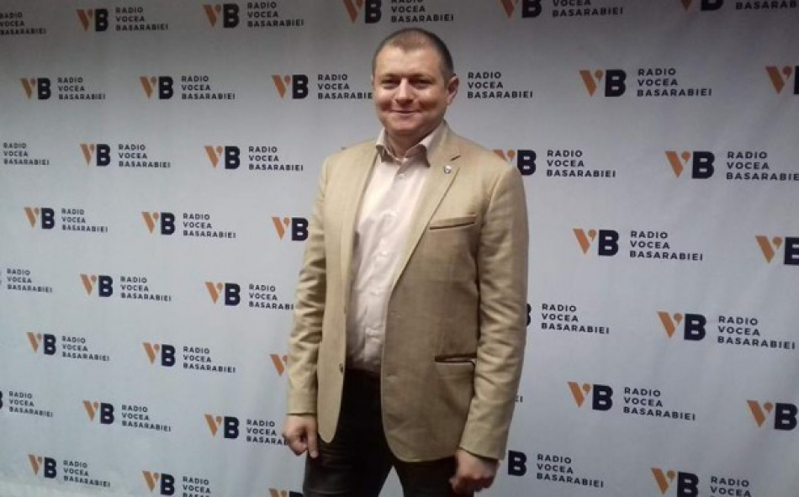
Totalitatea resurselor de expertiză, asistență și instruire, cât și a datelor sistematizate în baze de date sunt concentrate într-un serviciu unic destinat îmbunătățirii calității prestării serviciilor de apă și sanitație de către operatorii mici din zonele rurale și orașele mici. Despre aceasta a anunțat expertul Congresului Autorităților Locale din Moldova, Alexandru Morcov, invitat în studioul postului de radio Vocea Basarabiei, în cadrul emisiunii Puncte de Reflecție cu CALM.
“Este o iniţiativă ambiţioasă din partea CALM, necesară pentru operatorii mici din localităţile rurale. Din păcate, ei au fost cam uitaţi din punct de vedere al asistenţei, instruirii şi suportului din partea APC. Legea însă prevede expres ca Guvernul, în preocesul de edificare a sistemelor de aprovizionare cu apă susţine, inclusiv şi financiar, operatorii de apă şi sanitaţie, dar şi APL pentru prestarea unui serviciu de calitate. RM se confruntă cu un deficit de apă potabilă care ar corespunde tututor rigorilor şi standardelor de calitate. Din păcate, mulţi cetăţeni încă nu conştientizează importanţa apei de bună calitate. Atunci când se implementa programul de gazificare, oamenii erau gata să plătească zeci de mii de lei pentru a avea acces la gaz. Când era vorba însă să achite doua-trei mii de lei pentru sistemele de aprovizionare cu apă, o bună parte dintre ei refuzau spunând că ei au fântână, iar de acolo au băut apă buneii şi străbuneii.”
Aproximativ jumătate din populația Republicii Moldova nu are apă potabilă, conform statisticilor publicate în baza recensământului populației din 2014. O situație şi mai precară se atestă la capitolul canalizare, susţine Alexandru Morcov.
“Dacă în localităţile rurale mai există sisteme de aprovizionare cu apă, la capitolul canalizare este grav de tot. Sunt carenţe şi din partea APC, cei care au aprobat proiectele de Legi, probabil nu au analizat situaţia în profunzime. Ştim cu toţii că veceurile din curtea oamenilor sun adevărate bombe ecologice. Unul se acoperă şi altul se sapă, adică la o mie de gospodării nu doar o mie de viceuri avem, ci mult mai multe. Atunci când plouă mai abundent, toate aceste deşeuri ajung în apele de la suprafaţă, adică în fântâni, iar cetăţenii o consumă.”
În susținerea APL vin experții CALM, care periodic organizează instruiri pentru persoane din domeniul APL (primari, contabili, ingineri cadastru, perceptori fiscali, secretari, responsabili de domeniul apă şi sanitaţie), în vederea gestionării mai bune a bugetelor locale, dar şi a creşterii volumurilor veniturilor.
“Pentru CALM anul 2017 nu a fost unul uşor, având şi multe provocări. A fost un pic mai greu decât anul 2016, deoarece am avut mai multe probleme la capitolul dialog cu APC. Sperăm că în 2018 lucrurile se vor schimba şi vom reuşi să restabilim acest dialog, pentru că noi nu dorim altceva decât întărirea capacităţilor APL, care inevitabil va duce la dezvoltarea RM. Cât de multe investiţii s-ar produce, nu vom reuşi să atingem obiectivul ca cetăţeanul să simtă îmbunătăţirile pe propria piele, atât timp cât nu vom atrage atenţia la calitatea APL.”
Emisiunea audio poate fi accesată la următorul link:
http://calm.md/libview.php?l=ro&idc=66&id=4119&t=/SERVICIUL-PRESA/Comunicate/CALM-nu-isi-doreste-nimic-altceva-decat-intarirea-capacitatilor-APL-care-inevitabil-va-duce-la-dezvoltarea-RM
Serviciul de Comunicare al CALM
Sursa: www.calm.md / www.voceabasarabiei.md

CELE MAI BUNE INIȚIATIVE DIN ADMINISTRAȚIA PUBLICĂ LOCALĂ AU FOST PREMIATE
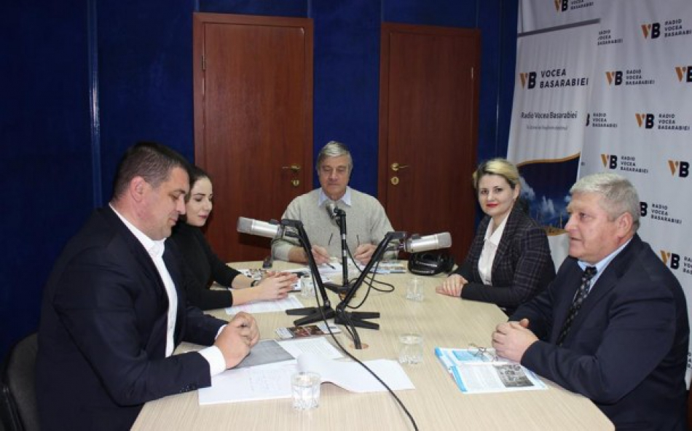
Recent a avut loc ceremonia naţională de premiere a laureaţilor Programului bunelor practici, evenimentul se desfăşoară sub egida IDIS Viitorul, cu suportul financiar al Consiliului Europei. Scopul Programului bunelor practici este de a identifica cele mai bune iniţiative din administraţia publică locală. Acesta a fost subiectul emisiunii Vocea Administrației Publice Locale, de la postul de radio Vocea Basarabiei.
Invitaţii ediției au fost laureaţii Programului 2017: primarul satului Bravicea, Călăraşi, Alexei Zatic, şeful Serviciului Pompieri şi Salvatori Voluntari din satul Sipoteni, Călăraşi, Vasile Zaharia, şefa de secţie din cadrul Direcţiei Generale Educaţie a municipiului Chişinău, Elena Vorotneac şi coordonatorul proiectului IDIS-Viitorul, Ana-Maria Veveriţă.
Coordonatorul proiectului Ana-Maria Veveriţă a făcut o prezentare a Programului. “Programul bunelor practici ale autorităților publice locale este implementat de IDIS-Viitorul cu suportul Uniunii Europene și are ca scop eficientizarea guvernării locale. Avem un număr mare de participanți în program. În premieră, în acest an am identificat bune practici în Chișinău și îndemnăm autoritățile din municipiul Chișinău să participe și la edițiile viitoare. Avem autorități care au participat pentru prima oară, exemplu fiind autoritatea locală din satul Bravicea. În acest an, Autoritățile Publice Locale au participat la patru secțiuni: 1) Transparența autorităților publice locale; 2) Dezvoltarea locală prin implicarea comunitară; 3) Moștenirea cultural-istorică, resurse pentru revitalizarea comunității (Patrimoniul cultural-istoric al comunităților) și 4) Servicii publice de calitate în sprijinul comunității. În fiecare an avem secțiuni diferite”, a menționat Ana-Maria Veveriță.
Primarul satului Bravicea, Alexei Zatic, care a participat pentru a doua oară în cadrul programului bunelor practici ale IDIS-Viitorul, a punctat importanța implicării autorităților publice locale în cadrul acestui proiect: “În anul 2008 am participat în program cu un proiect de renovare a gimnaziului din Bravicea. Acum am participat cu proiectul de editare a unui ziar local – Curierul de Bravicea. Circa 60 de persoane au fost instruite în arta jurnalismului. Am ajuns la ediția cu numărul 16 a ziarului, care este citit de către 2500 de locuitori. Mulțumesc Consiliului Local, Gimnaziului și cetățenilor care sunt implicați în editarea informației și a comunicării transparente în ceea ce privește activitatea primăriei.”
La secțiunea Dezvoltarea locală prin implicarea comunitară au devenit laureați doi participanți, atât administrația locală din satul Selemet, cât și cea de la Sipoteni. Șeful Serviciului Pompieri şi Salvatori Voluntari din satul Sipoteni, șef al Secției Situației Excepționale Dubăsari, Vasile Zaharia a menționat importanța implicării voluntariatului în dezvoltarea comunităților locale: “Crearea acestui proiect de a realiza un serviciu de voluntari pentru a lupta cu situațiile de urgență este o idee mai veche în Sipoteni. Am primit în 2015 o donație din Austria cu echipament pentru voluntarii situațiilor excepționale, dar și recomandări de a crea acest post de voluntari. Serviciul Salvatori și Pompieri din Sipoteni are patru grupe (copii 10-14 ani, juniori 14-18 ani, grupul voluntarilor salvatori, din care face parte și primarul și corpul primăriei, cetățenii și grupul consilierilor, preotul și alte persoane care sunt mereu aproape). În Republica Moldova poți schimba lucruri doar dacă te implici. Posturile de voluntari și Serviciul pentru Situații Excepționale sunt forța primară până la sosirea militarilor profesioniști. Scopul Guvernului a fost reducerea la maxim a timpului de intervenție pentru a salva persoane și lucruri de valoare până la sosirea echipelor de intervenție profesionale.”
Șefa de secţie din cadrul Direcţiei Generale Educaţie a municipiului Chişinău, Elena Vorotneac s-a referit la secțiunea a treia a programului, Moștenirea cultural-istorică, resurse pentru revitalizarea comunității, Municipiul Chișinău fiind menționat la acest capitol în cadrul proiectului: “Am fost surprinși că munca noastră pentru concursul național “Scrisoare mamei!” a fost apreciată. Am avut peste 2500 de copii participanți cu creații literare. Totul a început de la o idee care an de an s-a dezvoltat. Acest rezultat se datorează implicării elevilor, copiilor, Platformei Socrate, Academiei de Științe, s-a implicat și mass-media. După trei ani am luat o pauză, dar am primit foarte multe scrisori de a reveni, de a continua realizarea concursului. Avem scrisori de la copii pline de recunoștință, unele sunt cutremurătoare, în care copii ne vorbesc despre dispariția părinților ori despre faptul că au fost părăsiți de mamă. Lucrăm la îngrijirea limbii române, descoperim tinere talente. Optăm ca aceste scrisori să fie expediate în format electronic, astfel învățăm tinerii să lucreze la computer. Premiile concursului nu sunt deloc de neglijat, sunt patru categorii de premii și două sute de mențiuni.”
Coordonatorul proiectului IDIS-Viitorul, Ana-Maria Veveriţă a concluzionat că regiunea Centru a fost una dintre cele mai active în program, cu multe exemple de succes de bune practici. Reprezentanta IDIS-Viitorul s-a referit și la tradiția unor administrații publice locale de a participa în program în fiecare an. Totodată, reprezentanta IDIS a salutat participarea în premieră a unor autorități locale recomandând tuturor APL să participe și în anii viitori.
Emisiunea audio poate fi accesată la următorul link:
http://calm.md/libview.php?l=ro&idc=66&id=4122&t=/SERVICIUL-PRESA/Comunicate/Cele-mai-bune-initiative-din-administratia-publica-locala-au-fost-premiate
Serviciul de Comunicare al CALM
Sursa: www.calm.md / www.voceabasarabiei.md

DIALOGUL ÎNTRE APL ȘI APC ESTE PARTE INTEGRANTĂ A CULTURII POLITICE
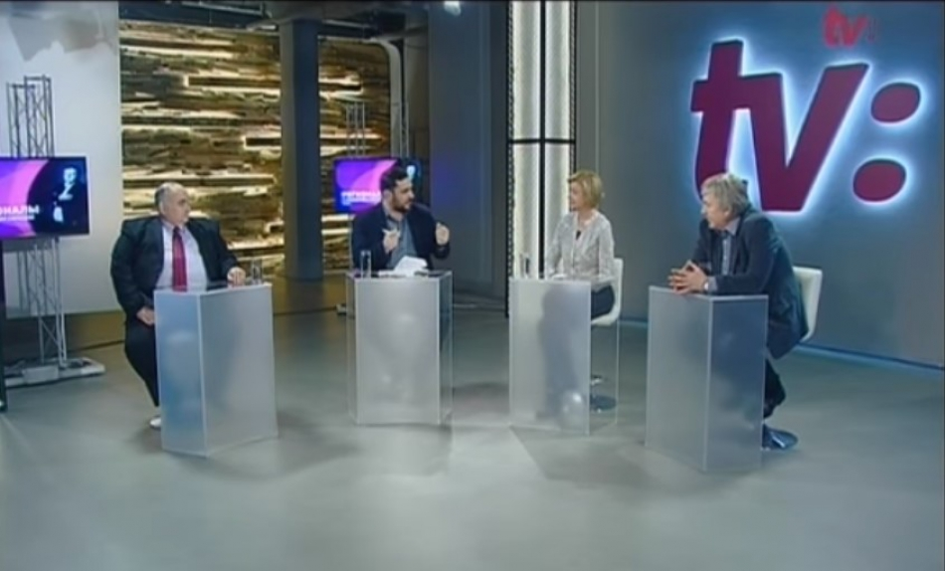
Recent, Consiliul Municipalităților și Regiunilor Europene în colaborare cu Congresul Autorităților Locale din Republica Moldova au organizat la Chișinău o Conferință unde s-a discutat despre starea autonomiei locale din țările Parteneriatului Estic, modul în care autoritățile din țările Parteneriatul Estic reuşesc să stabilească un dialog cu autoritățile centrale, dar şi cu structurile europene. Despre aceasta, dar și despre starea democrației locale din unele țări cu tradiții democratice și din parteneriatul estic s-a discut în cadrul emisiunii Regionalii de la TV 8, moderată de Mihail Sircheli. Invitaţi în studio au fost Alexandru Osadci, coordonator de programe în cadrul CALM, Elita Cakule, coordonator de programe internaționale în cadrul Asociației Organelor Administrației Publice Locale și Regionale din Norvegia şi David Melua, director executiv al Asociației Naționale a Autorităților Locale din Georgia.
Mihail Sicheli: Alexandru Osadci, în calitate de reprezentant al CALM, unul dintre organizatorii evenimentul, care a fost scopul organizării acestei Conferinţe şi dacă aţi atins obiectivele propuse?
Alexandru Osadci: În principiu, putem menționa două obiective. Primul este consolidarea dialogului sau dezvoltarea dialogului între autoritățile centrale și locale, un subiect important și actual pentru Republica Moldova, al doilea obiectiv fiind rolul partenerilor noștri străini, programul Uniunii Europene pentru Republica Moldova, colaborarea în cadrul Parteneriatului Estic și cooperarea cu alte țări ale partenerilor noștri externi.
Programul a fost unul foarte bogat, nivelul şi rezultatul acestei Conferințe au fost peste așteptările noastre. Au fost menționate momente interesante și pozitive în ceea ce privește Uniunea Europeană și programul Uniunii Europene pentru RM, dar și pentru alte țări cum ar fi Georgia sau Ucraina, deoarece discuţiile au avut loc în context regional.
Mihail Sircheli: La această Platformă care a întrunit Asociațiile primarilor din aceste 3 țări: Ucraina, Georgia, Moldova, din partea guvernului a fost un singur reprezentant al Guvernului, secretarul general adjunct al Guvernului Valentin Guznac. Au mai participat și alți reprezentanți ai altor guverne, ai altor țări sau nu a fost stabilită o asemenea țintă pentru această platformă de dialog?
Alexandru Osadci: A existat un dialog între autoritățile locale din țările Parteneriatului Estic, reprezentanţii principalilor noștri parteneri europeni, Banca Mondială și alte organizații respectiv, în astfel de cazuri, de obicei, participă reprezentantul Guvernului din țara gazdă.
Mihail Sircheli: David Melua, pe cât de utilă este această discuție pentru promovarea și consolidarea asociațiilor primarilor?
David Melua: Noi facem schimb de experienţă cu colegii din RM și Ucraina, fiecare țară are propriile sale realizări, probleme și provocări cu care se confruntă autoritățile locale, iar schimbul de informații ne oferă posibilitatea de a învăța din experiența altora, astfel autoritățile locale au de cîștigat deoarece avem șansa de a prelua tot ce este bine creat în R. Moldova sau în Ucraina, sau în Georgia.
Mihail Sircheli: Analizând componența invitaţilor poți ajunge la concluzia că Platforma creată cu partenerii europeni este un instrument de a pune presiune asupra autorităților centrale. Este adevărat?
Elita Cakule: Formatul pe care îl avem astăzi, este ca noi să facem schimb de experiență între diferite țări implicate în acest proces, reprezentanți din Letonia, Estonia, Suedia, România, Norvegia.
Mihail Sircheli: În acest context, presupun că Norvegia are o vastă experiență în administrația locală. Cum stabiliți contactele și dialogul cu APC, sau nu mai aveţi această problemă, iar APL îşi cunosc competențele și nu e nevoie să ceară autorităților centrale competențe suplimentare?
Elita Cakule: Înaintea emisiunii comparam acest proces cu o casă construită. Procesul autonomiei locale s-a început în Norvegia în anul 1837, de atunci este prima Lege a administrației publice locale în Norvegia, anume atunci s-a decis ca problemele locale să fie rezolvate la nivel local. La momentul respectiv au fost organizate alegeri pentru a selecta reprezentanții comunităților locale, iar din acel moment şi până în prezent, autoritățile locale sunt în proces de dezvoltare, deoarece chiar dacă veți construi o casă, periodic ea are nevoie de reparație.
Dialogul pe care l-am stabilit în Norvegia cu autoritățile centrale ar fi din 2001, acum avem o relaţie bine structurată care, în versiunea norvegiană, nu este prevăzută în nicio Lege. Acesta este mai degrabă un angajament politic al autorităților centrală cu asociația noastră. Este stabilit cine lucrează în acest secretariat, astfel încât să existe un dialog care evoluează în timp, deoarece sistemul se schimbă, iar întrebările discutate variază.
Mihail Sircheli: În R. Moldova se discută că autorităților locale este necesar de dat mai mulți bani, deoarece competențele au fost transmise, nu şi mecanismele. Ce probleme sunt discutate în Norvegia de către autoritățile locale cu cele centrale?
Elita Cakule: În ceea ce privește problematica discuțiilor în cadrul dialogului dintre APC cu APL e vorba de transferul de competențe și finanțarea acestora, alt exemplu ar fi reformarea autonomiei locale și finanțarea acestor reforme. În cadrul acestor discuții cu conducerea politică a Norvegiei are loc calculul privind costul implementării acestor reforme sau servicii. Proiectul calculelor este pregătit de Biroul de Statistică. În grupul de lucru implicat în calcularea acestor costuri fac parte reprezentanții statului, autorităților publice din cadrul ministerelor și reprezentanții asociației noastre. Astfel, atunci când ne întrunim, primim datele de bază pentru calcul. Este important ca modalitatea de calculare să fie transparentă, astfel încât să știm că aceste calcule sunt obiective.
Mihail Sircheli: Dumneavoastră vorbiți despre reformele care se referă doar la administrația publică locală?
Elita Cakule: În cazul în care sunt reforme de stat care se referă într-o anumită măsură la autoguvernarea (autonomia) locală, de exemplu, reforma poliției din Norvegia, care este doar de stat, dar care afectează într-o măsură autoritățile locale, se discută în cadrul forumului consultativ dintre Asociația noastră și Guvern.
Mihail Sircheli: Cum are loc acest dialog în Georgia? La fel ca în Norvegia sau ca în Moldova?
David Melua: Trebuie de menționat că temele de dialog în Georgia sunt la fel ca în Norvegia, dar calitatea discuțiilor, dialogului este mai înalt în Norvegia. Noi tindem spre acest lucru, dar avem nevoie de timp pentru a ajunge la un nivel de dialog între autoritățile centrale și locale la fel ca în Norvegia, acesta fiind o parte integrantă a culturii politice.
Noi conștientizăm că acest dialog ar trebui să fie și productiv. Acest concept încă nu există în cultura noastră politică. Dialogul nostru este mai mult de dragul dialogului, nu pentru a soluţiona problemele. Asociația noastră se străduie să se facă auzită într-un fel de autoritățile centrale, iar în Norvegia acest lucru nu este necesar, deoarece există o cultură politică care obligă moral fiecare politician să colaboreze cu autoritățile locale.
Mihail Sircheli: Care este rolul asociaților DVS?
David Melua: În fiecare an, atunci când este pus în discuție bugetul de stat, noi organizăm o întrevedere cu reprezentanţii Ministerului Finanțelor și ai Biroului Primului Ministru. În cadrul dialogului se analizează câți bani ar trebui să primească autoritățile locale din bugetul de stat. Avem un sistem special dedicat echilibrării veniturilor bugetelor locale, dar este nevoie de mai mulți bani pentru investiții capitale. Acest lucru se stabilește în cadrul dialogului cu Ministerul de Finanțe, fiind cea mai dificilă sarcină a Asociației noastre, deoarece e nevoie de multe argumente pentru a primi sprijin și din partea Parlamentului Georgiei. Astfel, Asociația lucrează în acest sens nu numai cu Ministerul Finanțelor, dar și cu Parlamentul, care trebuie să accepte ca unele sume mai mari să fie destinate autorităților locale pentru investiții capitale.
Mihail Sircheli: Aşa e şi la noi, Alexandru Osadci?
Alexandru Osadci: Noi avem specificul nostru. Comparativ cu Norvegia și Georgia, în ultimii 10 de ani, din an în an, dialogul este ori unul bun, ori lasă de dorit. Nu există o stabilitate în acest sens. Impresia mea este că în Georgia, dar şi în Norvegia, lucrurile sunt mai avansate, deoarece aceste ţări au un dialog constant. La noi, de fiecare dată când se schimbă Guvernul, vin oameni noi și e necesar să se explice din nou elementele de bază: autonomia locală şi democrația locală. Acest lucru ia timp și creează instabilitate.
Menționăm că Norvegia este una dintre cele mai bogate țări – datorită culturii deosebite de comunicare între stat și APL.
Sursa: www.calm.md

VIOREL FURDUI: ÎN RM SE ADOPTĂ LEGI ȘI STRATEGII BUNE, ÎNSĂ ELE NU AJUNG SĂ FIE IMPLEMENTATE, CEEA CE NE AFECTEAZĂ, INCLUSIV PE PLAN EXTERN
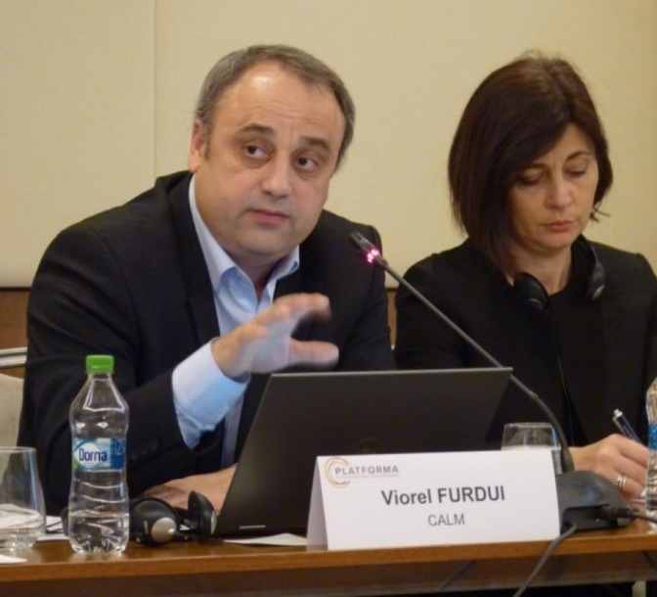
În luna decembrie, la Chişinău a avut loc Conferința Regională din cadrul Parteneriatului Estic. Evenimentul a fost organizat de către organizația pan-europeană PLATFORMA-Parteneriatul Vecinătatea de Est și Congresul Autorităților Locale din Moldova (CALM). Conferința a avut loc în cadrul unui parteneriat strategic cu Comisia Europeană și al unui program specific de vecinătate estică pentru trei țări partenere estice: Georgia, Moldova și Ucraina. Viorel Furdui, directorul executiv al Congresului Autorităților Locale a făcut o retrospectivă a stării de lucruri în domeniul administrație publice locale.
Viorel Furdui a amintit că în ultimii ani au fost adoptate o serie de Legi și acte, iar în rezultatul nenumăratelor discuții în RM există o înțelegere destul de bună a ceea ce înseamnă autonomie locală și descentralizare. „De asemenea, nu pot să nu menționez faptul că, la moment, în RM există un cadrul legal destul de dezvoltat pe domeniul reformei administrației publice și descentralizării. În primul rând este vorba de Carta Europeană a autonomiei locale. De asemenea, Constituția RM reflectă principiul autonomiei locale și descentralizării, Legea administrației publice locale, Legea cu privire la descentralizarea administrativă, Legea finanțelor locale, proprietate locală ș.a.m.d.”
În afară de aceasta, directorul executiv al CALM a scos în evidență faptul că avem o Strategie de descentralizare și avem o strategie a reformei administrației publice în general, adoptată în 2016. Făcând referire la cadrul normativ, Viorel Furdui a menționat că avem o serie de recomandări din partea Consiliului Europei și chiar o Foaie de parcurs cu acțiuni și termeni concreți de implementare a acestora.
„Să recunoaștem, domeniul democrației locale în RM a fost întotdeauna unul problematic, alături de justiție, drepturile omului și mass-media, care a fost în vizorul partenerilor noștri de dezvoltare și, în primul rând, al Consiliului Europei. Spre deosebire de reforma administrației publice locale, în domeniul administrației publice centrale reformele nu au fost atât de multe. Au fost câteva încercări, chiar am avut și o strategie de reformă a APC din 2005 însă, după cum s-a dovedit ulterior, această strategie totuși nu a avut efectele scontate și nu a fost implementată. Guvernul actual a înțeles foarte bine necesitatea reformei administrației publice, în general, iar în special fiind vorba de reforma APC. La una dintre Adunările Generale ale Congresului Autorităților Locale din Republica Moldova, domnul prim-ministru a recunoscut direct că există probleme foarte mari în ceea ce privește capacitatea administrativă la nivelul APC. Acest lucru ne-a bucurat foarte mult, deoarece noi mai mulți ani, permanent am atras atenția asupra acestui moment, în acest sens venind și cu propuneri concrete. În 2012 a fost adoptată o Strategie de reformă a administrației publice și a început procesul de implementare a reformei APC. Acum suntem în acest proces. Primele rezultate sunt mai mult de ordin statistic: a fost redus numărul de ministere, de funcționari, iar anul viitor se așteaptă o creștere a remunerației în APC. Se consideră că aceste măsuri ar trebui să ducă la creșterea calității și capacității actului decizional la nivel central.”
Directorul executiv al CALM a vorbit și despre evoluția procesului de descentralizare din RM.
„În primul rând, este foarte important că începând cu anul 2009, descentralizarea, consolidarea autonomiei locale, democrația locală a începută să fie prezentă sistematic în strategiile și programele guvernamentale, ceea ce vorbește despre recunoașterea acestui obiectiv. O altă etapă a fost aprobarea Strategiei Naționale de Descentralizare. Aceasta a fost aprobată, pentru prima dată, într-un context larg de discuții, cu implicarea APL, care a stabilit foarte clar o serie de acțiuni care urmau să fie realizate. În pofida faptului că acea Strategie a avut un plan de acțiuni foarte concret, implementarea ei a fost efectuată într-o măsură mică. Astfel, a fost necesar ca în anul 2016 actualul Guvern să o prelungească până în 2018.”
Potrivit lui Viorel Furdui, o evoluție importantă constă în faptul că în 2015 a avut loc prima etapă a reformei finanțelor publice locale, având drept consecință și o depolitizare parțială a transferurilor de la stat către APL. „A fost un lucru necesar ca să putem merge mai departe pe această cale. Și în acest caz trebuie să recunoaștem că la această etapă, în mare parte, procesul de descentralizare financiară s-a stopat deoarece a doua etapă, care se numește consolidarea bazei fiscale locale, nu a fost realizată deși aceasta trebuia să aibă loc în paralel cu depolitizarea sistemului de finanțe locale.”
Din punctul de vedere al directorului executiv al CALM, o realizare importantă este faptul că Consiliul Europei, guvernul RM și CALM au semnat Foaia de parcurs. „Cred că este primul caz din regiune când, alături de guvern și CoE, la această procedură de semnare a participat și asociația autorităților locale dintr-un stat. A fost un semnal foarte bun ce a încununat o relație specială ce s-a stabilit între guvern și APL. A fost o perioadă când a existat o înțelegere foarte bună cu rezultate pe potrivă.” Viorel Furdui a menționat că acesta este un progres destul de important înregistrat pe parcursul anului 2016, care a avut o influență bună, inclusiv asupra imaginii RM în exterior.
Alte realizări vizibile scoase în evidență de expertul CALM sunt asigurarea accesului oricărei comunități locale la Curtea Constituțională. „În baza acestei Legi, orice Consiliu Local poate contesta la Curtea Constituțională orice Lege sau act normativ al Guvernului care încalcă principiul autonomiei locale. Este foarte important faptul că a fost descentralizată schimbarea destinației terenurilor agricole. Astfel, APL au primit dreptul să schimbe destinația terenurilor agricole, ceea ce cândva părea inimaginabil, deoarece RM vine dintr-un sistem sovietic, extrem de centralizat. Al treilea moment important care s-a produs în 2016, dar s-a definitivat în 2017 a fost faptul că pentru prima dată în RM a avut loc descentralizarea Fondului Rutier.”
Potrivit lui Viorel Furdui, în RM rămâne o problemă implementarea cadrului legal foarte bun. „Trebuie de găsit răspuns la întrebarea de ce, tradițional, în RM se adoptă Legi, strategii și planuri bune, se iau angajamente față de parteneri, însă ele nu ajung să fie implementate, ceea ce afectează foarte mult imaginea noastră, inclusiv pe plan extern. Lucrul cel mai grav însă este că se stopează implementarea reformelor și se distorsionează realitățile în baza cărora guvernanții adoptă deciziile.”
Serviciul de Comunicare al CALM
Sursa: www.calm.md

IGOR MUNTEANU: POTENȚIALUL REPUBLICII MOLDOVA DE A ATRAGE FONDURI UE ESTE IMENS
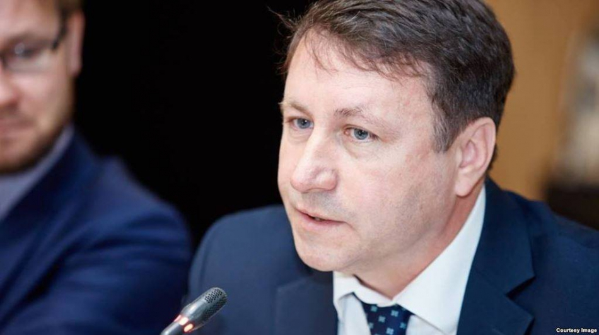
În cadrul Conferinței Regionale din cadrul Parteneriatului Estic organizată de organizația pan-europeană PLATFORMA-Parteneriatul Vecinătatea de Est și Congresul Autorităților Locale din Moldova (CALM), fostul ambasador al RM în SUA, director IDIS Viitorul Igor Munteanu a declarat că UE este o prioritate strategică pentru Moldova și aşa va fi dacă punerea în aplicare a Acordului de Asociere va decurge așa cum se prevede, fără întârzieri, ezitări, eșecuri. Igor Munteanu a amintit că RM are o economie săracă, ceea ce înseamnă că trebuie să își planifice bine resursele și dezvoltarea. “Pentru perioada 2014-2020, PIB-ul Moldovei este de 1593 de euro pe cap de locuitor, cea mai mică rată a vecinilor UE. Cu toate acestea, potențialul Moldovei de a atrage fonduri UE se situează între 791 și 956 de milioane de euro până în anul 2020, dar numai dacă se va juca după reguli.” Directorul IDIS Viitorul susţine că acest lucru va fi posibil numai dacă, în primul rând, RM își recuperează acreditările democratice pe baza punerii în aplicare a Acordului de Asociere. În al doilea rând, aceasta va debloca dezvoltarea regională și va dezvolta orașele ca centre reale de creștere economică și socială. Pentru a se apropia de buna guvernare a UE, RM trebuie să învețe cum să remedieze lacunele de dezvoltare, dar și cum să obțină acces la fondurile, agențiile și rețelele existente. De exemplu, RM va accelera implementarea descentralizării, va recalibra configurația sa teritorială, va ajusta regiunile la clasificarea NUTS3, va stabili noi mecanisme de cofinanțare, consolidare a capacității, autonomie fiscală.
UE va fi în măsură să-și revizuiască abordarea în ceea ce privește criteriile și mecanismele de finanțare, în cazul în care are în vedere serios sprijinirea dezvoltării rurale și regionale.
Igor Munteanu a amintit că RM nu a reușit să primească 60% din fondurile UE prevăzute pentru perioada 2014-2017 (700 milioane euro), doar din cauza instabilității interne, lipsa rezultatelor reformelor de bază prevăzute în Agenda de asociere. În 2017, Moldova a obținut doar 4,9% din granturile așteptate din partea UE (138 mln din 3 miliarde). În schimb, Guvernul Republicii Moldova a primit împrumuturi din partea BERD și României, însă nu a fost prevăzut un ajutor pentru implementarea tehnică a Acordului de Asociere, în jur de 2,4 miliarde de lei, sumă ce este de două ori mai mare decât întregul Fond național pentru drumuri (2016).
Fostul Ambasador al RM în SUA a declarat că această Conferinţă este importantă şi pentru UE , deoarece unele dintre instrumente de bază de finanțare bilaterală (ENPARD) au fost direct afectate, încetinite sau stagnante în implementare. Din cauza mai multor lacune în gestionare, fondurile ENPARD au fost oprite (2015-2016), iar beneficiile sale au fost subminate de schimbările structurii guvernamentale. Acest fond UE (ENPARD) a fost alocat RM pentru a îmbunătăți competitivitatea și modernizarea agroalimentară, a dezvolta zonele rurale, a spori direcțiile strategice pe termen lung și dialogul între părțile interesate, cu un pachet de 64 mln euro (2015-2017). Din cauza instabilității continue, din ENPARD nu s-au cheltuit fonduri.
Potrivit lui Igor Munteanu, de vreme ce ENPARD este alocat pentru a finanța prioritățile de sus în jos ale guvernului moldovean, este destul de improbabil să vedem cum răspunde la nevoile deosebite de finanțare a administrațiilor locale. “Cred că ENPARD se bazează excesiv pe politicile regionale ale guvernului central și mai puțin pe cerințele practice ale guvernelor locale, actorilor legitimi ai dezvoltării rurale. De asemenea, hiper-politizarea transferurilor bugetare creează inegalități politice mari în Moldova. Nu este o coincidență faptul că 40% dintre primari au devenit recent membri PD, care sunt garanțiile că fondurile UE nu vor fi afectate de părtinirea politică”, se întreabă direcorul IDIS Viitorul?
Igor Munteanu a amintit că există 118 fonduri de dezvoltare rurală în interiorul UE, disponibile pentru cele 28 de state membre. “De ce UE nu ar permite unora dintre statele estice să acceseze aceste fonduri, ceea ce ar permite APL din Moldova să-și mărească capabilitățile și să acceseze fonduri care să le poată scoate din actuala stare mizerabilă”, a întrebat Igor Munteanu?
Conferința Regională din cadrul Parteneriatului Estic a avut loc la Chişinău, la 18 decembrie, curent. Evenimentul a avut loc în cadrul unui parteneriat strategic cu Comisia Europeană și al unui program specific de vecinătate estică pentru trei țări partenere estice: Georgia, Moldova și Ucraina.
Serviciul de Cominicare al CALM
Sursa: www.calm.md

DESCENTRALIZARE, CONLUCRARE ÎNTRE APL ȘI APC ȘI SALARII DECENTE, ACESTEA SUNT AȘTEPTĂRILE PRIMARILOR DE LA NOUL AN ȘI DE LA AUTORITĂȚI
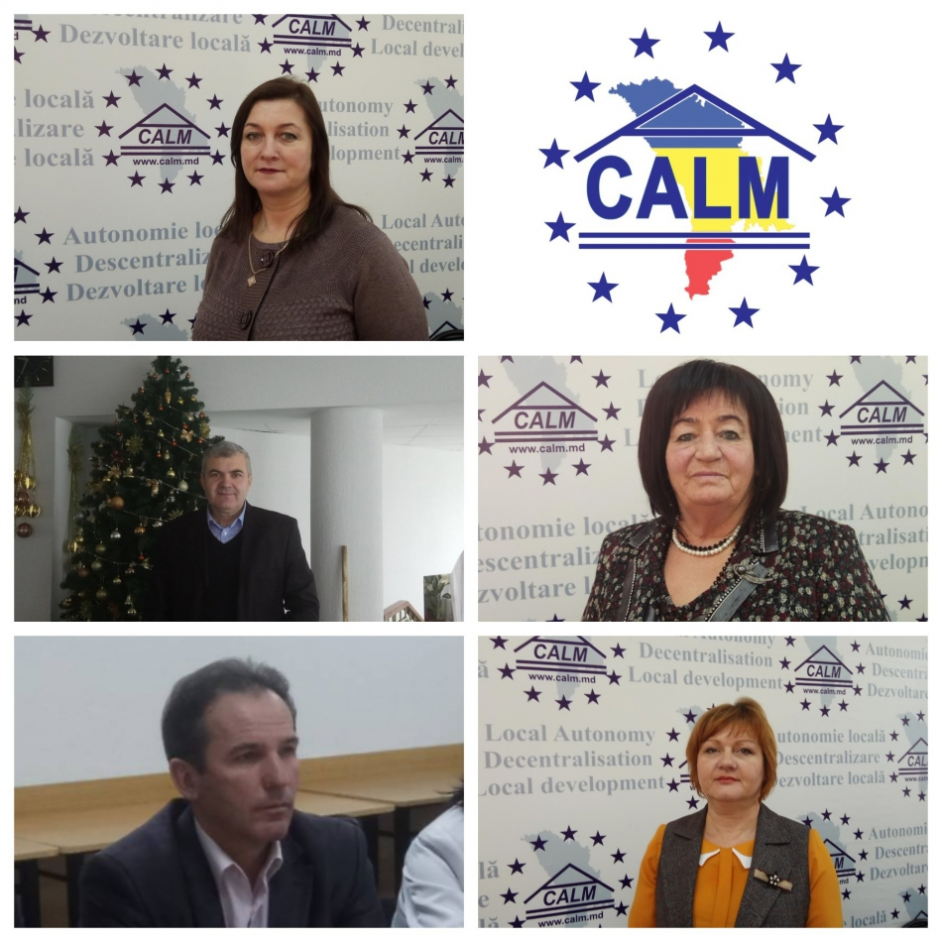
Ce preocupări au avut primarii în anul 2017, ce așteptări au de la anul 2018, dar și de la autoritățile centrale? Care sunt cele mai frumoase realizări obținute cu mult efort și ce-i motivează să-și exercite în continuare mandatul, în condițiile în care mulți dintre ei sunt persecutați de către organele de forță? La aceste întrebări am încercat să obținem răspunsuri de la câțiva edili, cu diversă experiență în domeniu, din diferite zone ale țării, toți însă dedicați muncii și celor care le-au încredințat mandatul.
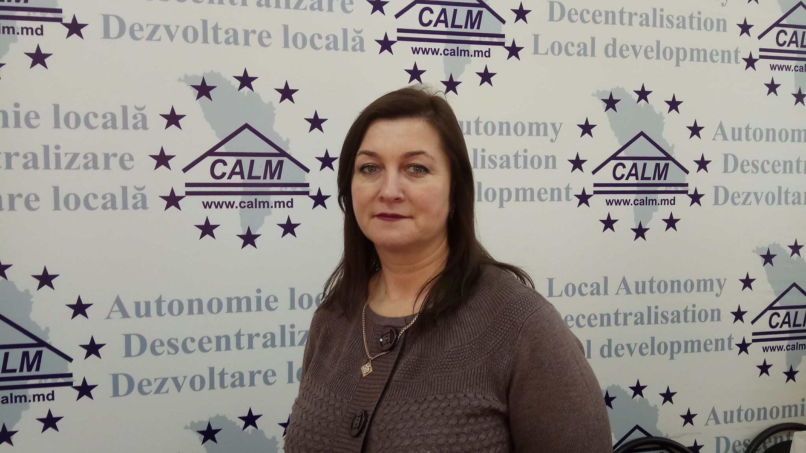
Silvia Căpățână, primar de Sârma, Leova: În parteneriat cu trei sate vecine am câștigat un proiect, implementarea căruia ne va aduce apeduct în localitate. Din păcate, nu am reușit să obținem finanțare și pentru canalizare, dar sper să găsim totuși finanțatori pentru a realiza și acest obiectiv. Anul 2017 a fost nu tocmai ușor, dar primăria a funcționat, chiar dacă specialiști nu prea sunt, iar anul acesta și secretarul a demisionat. Lucrez acum la un proiect care prevede construirea unui teren de joacă pentru copii și amenajarea unui izvor. O realizare foarte mare pentru mine a fost reparația capitală a bibliotecii publice. Din puținele resurse pe care le-am avut, am investit în bibliotecă, am cumpărat mobilă, iar grație proiectului Novateca avem și calculatoare performante. De la anul 2018 am așteptări mari, sper să realizez ceea ce nu am reușit în doi ani, deoarece primăria a avut datorii mari, abia în 2017 am intrat fără datorii. Am acordat terenuri în arendă și astfel am reușit să dublăm bugetul. Am făcut mai multe proiecte cu care sper să reușim să avem iluminat public, dar și să facem drumurile. De la autoritățile centrale așteptăm să ne deschidă ușile mai ușor, să ne mai reducă din impedimentele care apar atunci când depunem unele proiecte, sau căutăm finanțatori, să nu fie nevoie de atâtea avize care costă bani, dar și risipă de timp. Ar fi bine ca inițiativele noastre care se fac în beneficiul cetățenilor să nu ne coste atât de mult. Întâmpinăm foarte multe piedici în calea noastre. Ne trebuie mai multe pârghii. Totodată, așteptăm schimbări în ceea ce privește salariul. Sunt mamă a trei copii, dintre care doi sunt studenți. Doare să lucrezi cu 4200 de lei și să alergi atât de mult încât să nu prea mai reușești să-ți vezi copiii. Pentru mine, CALM-ul a fost unica frânghie de care m-am apucat și datorită căreia am putut exista și anul acesta.
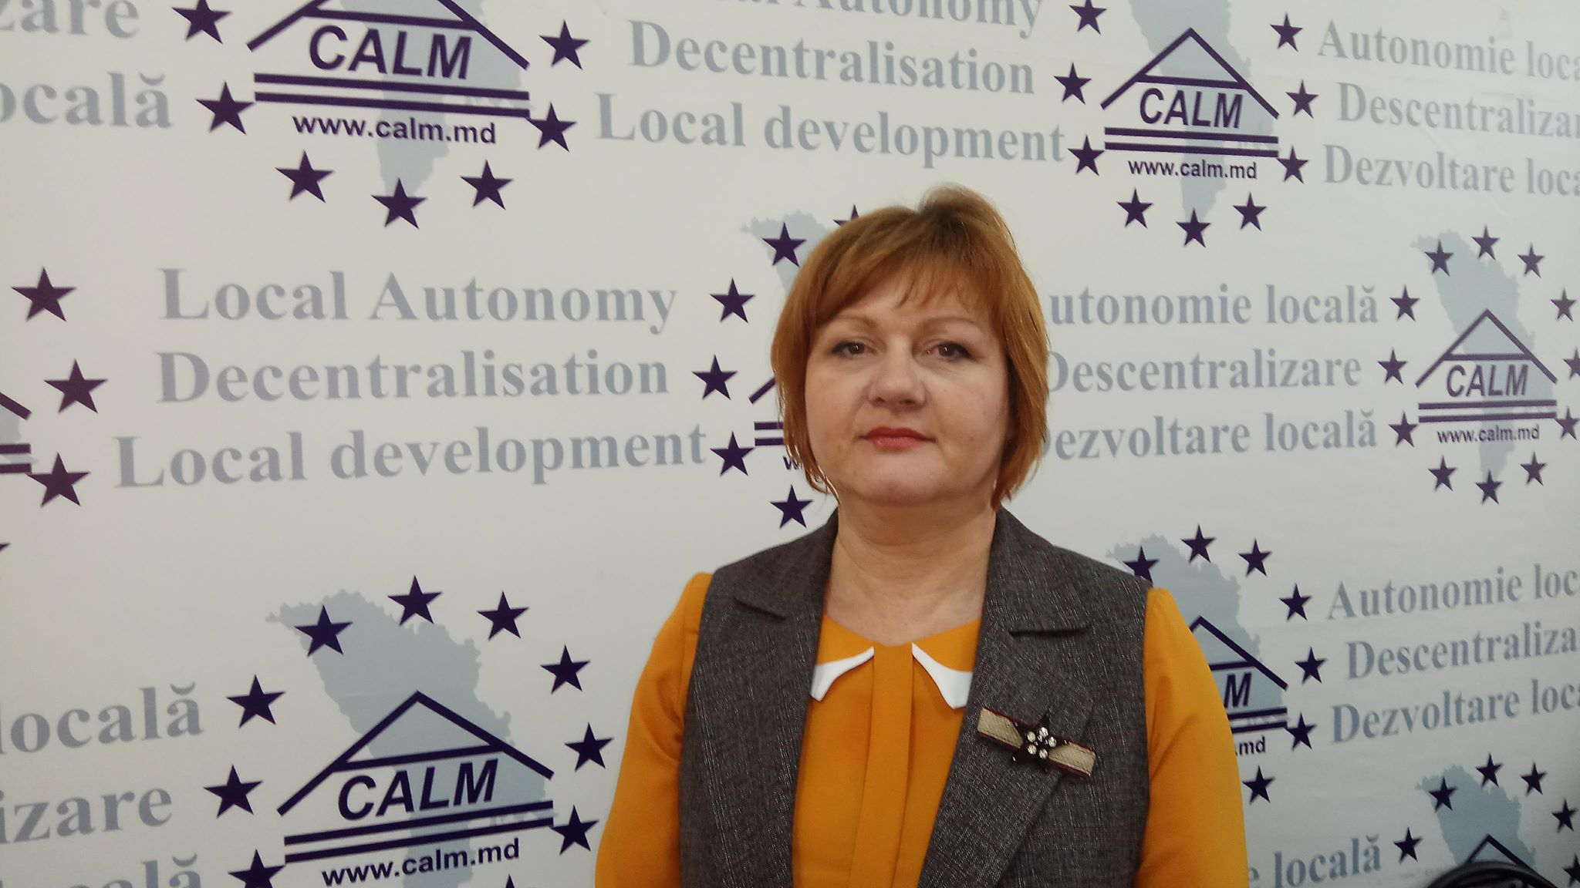
Olga Pac, primar de Vișniovca, Cantemir: Anul acesta am inaugurat gimnaziul ce poartă numele Parascoviei Vișnevschi. Este un proiect care are o continuitate din 2015, încercăm să readucem în atenția consătenilor istoria localității. În localitatea noastră convețuiesc 12 etnii, în 2018 urmează să edităm o monografie a satului. În 2017 am reușit cu puterile noastre să instalăm încălzirea autonomă a grădiniței de copii, am câștigat un proiect datorită căruia putem încălzi grădinița cu biomasă, iar partea de interior am realizat-o cu propriile forțe. Ne bucură faptul că datorită Fondului Rutier am putut renova unele drumuri din localitate. Dacă la orașe situația este mai bună, în sate nu mai scăpam de glod. Am reușit să iluminăm două străzi din localitate, iar oamenii sunt conștienți că trebuie să plătească pentru acest serviciu. Organizăm festivalul etniilor și ne propunem ca acesta să devină unul internațional. Una dintre problemele cu care ne-am confruntat a fost darea în arendă a unui obiectiv acvatic de circa 60 ha care ar fi putut să ne aducă un beneficiu financiar. Legislația este imperfectă și din acest motiv întâmpinăm dificultăți atunci când vrem să scoatem la licitație acest obiectiv. Grație CALM, care ne-a oferit suport juridic, lucrurile însă nu mai stau pe loc și sunt convinsă că vom reuși acest lucru anul viitor. Suntem foarte des presați de către autoritățile centrale pentru ceea ce facem, dar și pentru ceea ce nu facem. Mulți suntem la primul mandat și admit că sunt lucruri pe care nu am reușit încă să le cunoaștem, dar totuși foarte mulți primari de treabă au dosare penale. Consider că aceasta este o problemă a Republici Moldova. Ne-am dori în 2018 să continue descentralizarea, așa am reuși să avem mult mai multe rezultate. Nimeni nu poate să cunoască mai bine problemele localității, decât autoritățile din acea localitate. APC trebuie să ne sprijine legislativ, metodologic, să creeze niște condiții ca noi să putem activa. Vrem ca APC să înțeleagă că noi suntem capabili de a lua decizii. Dacă ar exista o conlucrare între APL și APC, rezultatele ar fi mult mai bune. Știți vechiul proverb: Unde-i unul nu-i putere, unde-s mulți puterea crește. Asta înseamnă CALM pentru noi, primarii.
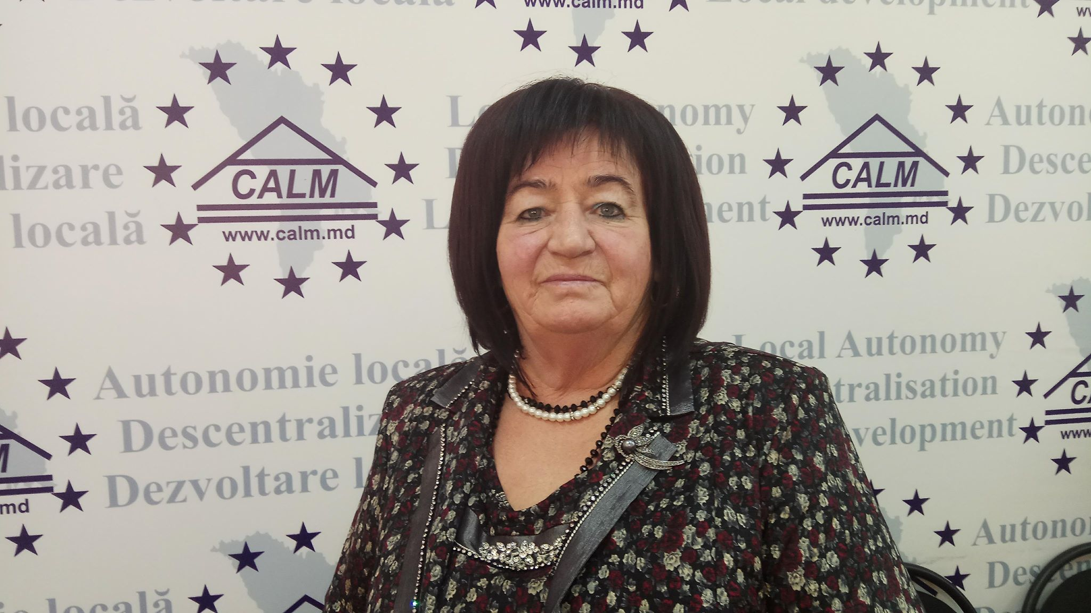
Silvia Butucel, fost primar de Miclești, Criuleni: Am deținut cinci mandate de primar. Am participat la crearea CALM. Am avut multe emoții și temeri atunci, ne-a fost foarte greu, însă s-a meritat efortul. Astăzi, CALM a devenit un instrument viabil, un partener de părerea căruia guvernul trebuie să țină cont, dar și un susținător al primarilor. Îmi doresc ca în 2018 să existe o colaborare fructuoasă a guvernului cu APL și CALM. Doar așa se vor produce adevăratele reforme.
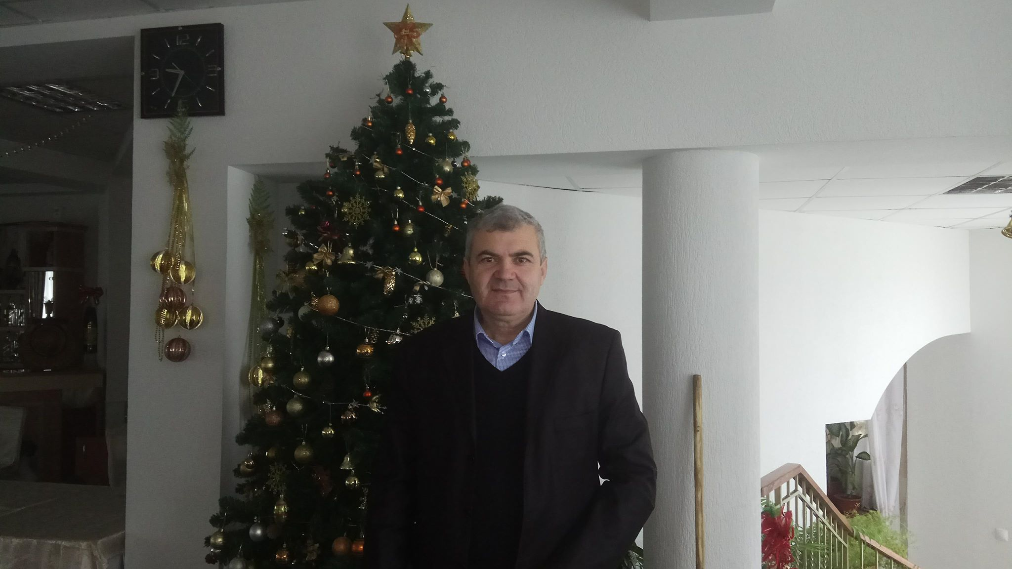
Ion Rabacu, primarul comunei Negurenii Vechi, Ungheni: Sunt la al doilea mandat și avem patru sate în comună. Toți vor servicii de calitate, dar nu totul depinde de APL. Legislația este învechită și noi nu putem să ne îndeplinim atribuțiile așa cum se cuvine. Toate grijile sunt pe umerii primarilor, chiar daca consiliile locale au putere legislativă. Cea mai mare problemă este că oamenii nu au încredere în viitor și nici nu vor să se implice în soluționarea problemelor. Nu avem polițist de sector, în ultimul an trei s-au angajat, dar nu au rămas pentru mult timp. Sperăm în 2018 să aibă loc descentralizarea tuturor finanțelor, iar la nivel local să avem o putere reală, să putem soluționa problemele existente. La CALM găsim motivația de a necontinua activitatea.
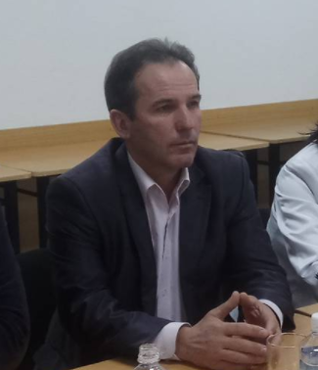
Gheorghe Vacarciuc, primarul comunei Javgur, Cimișlia: Sunt primar la al cincilea mandat și cea mai mare problemă a anului 2017 a fost faptul că mai mulți specialiști calificați, cu experiență în domeniu au plecat peste hotare. Anul acesta am reușit să îmbunătățim condițiile de educație în cele două instituții preșcolare din comuna noastră. APC ar trebui să se axeze pe descentralizarea administrativă, dar și financiară. Să dea împuterniciri consiliilor locale să decidă cum ar trebuie alcătuite statele de personal, dar și limitele de cheltuieli, așa cum prevede Carta Europeană, dar și Legea Finanțelor Publice Locale. Datorită CALM, noi participăm frecvent la seminare de instruire, discutăm diferite probleme ce apar în exercitarea mandatului. Aici aflăm calea optimă de soluționare a problemelor.
Serviciul de Comunicare al CALM
Sursa: www.calm.md

ATENTAT LA AUTONOMIA LOCALĂ: LIPSIREA BUGETELOR LOCALE DE TRANSFERURI SPECIALE NEVALORIFICATE ÎN ANUL BUGETAR CURENT SAU CARE SUNT ÎN CURS DE VALORIFICARE ESTE ILEGALA ȘI CONTRAVINE PRINCIPIILOR CONSTITUȚIONALE ALE AUTONOMIEI LOCALE! ACESTE RESURSE FAC PARTE INTEGRANTĂ DIN BUGETELE LOCALE ȘI URMEAZĂ A FI VALORIFICATE ÎN ANUL VIITOR!
Examinînd situația din țară, dar și ținând cont de adresările membrilor noștri, Congresul Autorităților Locale din Moldova (în continuare CALM) e expediat un Demers Premierului Pavel Filip în care solicită prelungirea termenului de valorificare a sumelor aprobate în bugetul de stat sau de a include sumele nevalorificate în buget pentru anul următor.
În Demers, CALM amintește că, în condițiile legislației în domeniu, precum și conform ultimilor modificări aduse la bugetul de stat pentru anul 2017 prin care au fost realocate circa 100 milioane lei pentru investiții capitale, unitățile administrativ teritoriale au desfășurat procedurile necesare și au încheiat contracte prestări servicii.
Însă datorită timpului foarte scurt de la adoptarea legii și procedurior de achiziii publice destul de complicate, precum și datorită condițiilor climaterice nefavorbile și a lipsei capacității prestatorilor serviciilor de a finaliza contractele cîștigate pînă la finele anului calendaristic 2017, mai multe autorități locale au ajuns în situația când realizarea de facto a lucrărilor și valorificare sumelor alocate nu poate fi finalizată până la sfârșitul anului bugetar curent. Aceeași situație se atestă și în privința valorificării resurselor alocate pentru reparația drumurilor locale, comunale și străzi. Au fost realizate procedurile de achiziții, există contracte etc., dar ele nu pot fi duse până la capăt.
CALM menționează că aceste întârzieri în valorificarea surselor respective, au loc din motive obiective și nicidecum din vina autorităților locale.
În acest context, CALM consideră că este nevoie ca urgent să fie identificate soluții la acestă situație, pentru a nu afecta obiectivele urmărite prin modificarea legii bugetului și alocarea surselor pentru infrastructura locală.
CALM amintește că potrivit legislației în vigoare, resursele repesctive destinate investițiilor capitale și infrastructurii drumurilor sunt incluse prin deciziile consiliilor locale în bugetele locale, iar conform art.11 alin. (2) Legea finanțelor publice locale nr.397-XV din 16.10.20030, bugetele locale nu pot fi lipsite de transferurile cu destinaţie specială prevăzute de legea bugetului de stat, decât în cazurile în care reusrsele respective sunt utilizate contrar destinaţiei.
Sursa: www.calm.md

APA POTABILĂ A AJUNS ÎN 200 DE GOSPODĂRII DIN SATUL OCOLINA, RAIONUL SOROCA
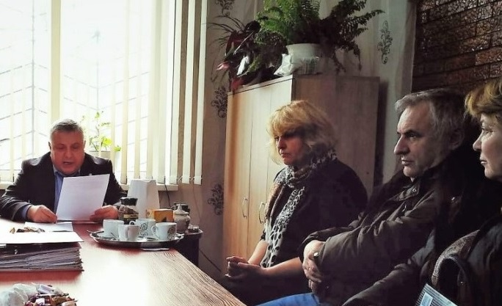
Aproximativ 200 de gospodării și patru instituții social-comunale din satul Ocolina, raionul Soroca, au fost conectate la apeductul magistral Soroca-Bălți și în scurt timp vor beneficia de apă potabilă la robinete. Obiectivul a fost îndeplinit în cadrul proiectului „Crearea condițiilor de aprovizionare cu apă potabilă locuitorilor a 15 sate din raionul Soroca”, implementat de ADR Nord și finanțat din Fondul Național pentru Dezvoltare Regională (FNDR).
Aprovizionarea satului Ocolina cu apă potabilă reprezintă una dintre cele trei faze ale proiectului sus-menționat.
În cadrul subproiectului de la Ocolina au fost construiți circa 1,5 km de apeduct magistral, aproximativ 10 km de rețelele de distribuție a apei și o rețea de canalizare de 500 m. Astfel, rețelele de apeduct și electrice, două rezervoare a câte 100 m³, 16 hidranți de incendiu, o stație de epurare la școală și o hazna la grădiniță au fost recepționate vineri, 22 decembrie, de către membrii unei comisii speciale din componența căreia au făcut parte reprezentanți ai ADR Nord, Primăriei comunei Ocolina, instituțiilor desconcentrate, operatori economici și responsabili tehnici.
În următoarea fază a proiectului, este planificată executarea lucrărilor de construcție a sistemelor de apeduct în satele Valoave și Parcani. Amintim că locuitorii satului Țepilova, parte a comunei Ocolina, beneficiază de apă potabilă la robinete din luna mai a.c. Apeductul care a adus apa în toate cele 230 de gospodării din Țepilova a fost construit în cadrul aceluiași proiect.
Conform Deciziei Consiliului Național de Coordonare a Dezvoltării Regionale (CNCDR) nr. 6/17 din 16.11.2017, lucrările executate în cadrul suproiectului din satul Ocolina se cifrază la 11.077.100 lei.
În urma implementării integrale a proiectului de creare a condițiilor de aprovizionare cu apă potabilă a locuitorilor din 15 sate din raionul Soroca, va fi asigurat accesul la servicii calitative de apă pentru 15.879 de persoane. Totodată, proiectul urmărește să regionalizeze serviciul de alimentare cu apă și canalizare în raionul Soroca prin dezvoltarea managementului operatorului economic existent, până la finalizarea proiectului. Valoarea totală a proiectului este, conform cererii de finanțare, de 23.530.410 de lei, din care 225.600 de lei reprezintă contribuția Primăriei comunei Parcani.
Sursa: http://adrnord.md

CONFERINȚĂ LA EDINEȚ: OPORTUNITĂȚI PRIVIND DEZVOLTAREA ECONOMICĂ ÎN REGIUNEA DE NORD A REPUBLICII MOLDOVA PRIN IMPLICAREA ȘI CU SUPORTUL ADMINISTRAȚIEI PUBLICE LOCALE
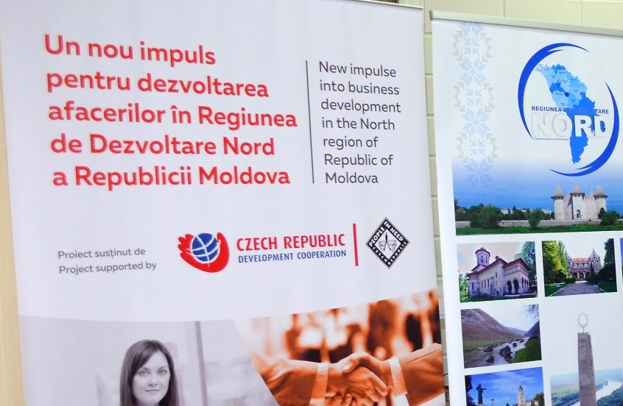
În jur de 30 de reprezentanți ai autorităților publice locale și antreprenori din Regiunea de Dezvoltare Nord au participat miercuri, 27 decembrie, în municipiul Edineț, la conferința „Oportunități privind dezvoltarea economică în Regiunea de Nord a Republicii Moldova prin implicarea și cu suportul Administrației Publice Locale”. Evenimentul a afost organizat de People in Need Moldova în parteneriat cu ADR Nord şi Asociaţia obştească „Pro Cooperare Regională” în cadrul proiectului „Un nou impuls pentru dezvoltarea afacerilor în Regiunea de Dezvoltare Nord a Moldovei”, finanţat de Agenţia Cehă pentru Dezvoltare.
În cadrul evenimentului, participanții au fost informați atât despre concursul de granturiorganizat recent în cadrul proiectului, cât și despre Centrul de informare pentru întreprinderile mici și mijlocii (ÎMM) și autoritățile publice locale (APL) din Regiunea de Dezvoltare Nord, creat în cadrul ADR Nord prin proiectul menționat.
Prezentând Centrul de informare pentru ÎMM și APL recent creat, șefa Secției cooperare și atragerea investițiilor (SCAI), Maria Prisacari, a menționat că proiectul moldo-ceh, beneficiari ai proiectului sunt ÎMM din Regiunea de Dezvoltare Nord, vine în spijinul implementării acțiunilor prevăzute de Strategiile națională și regională din domeniu, precum și de Programul regional sectorial de dezvoltare economică. „Proiectul reflectă un șir de probleme ale regiunii precum migrația forței de muncă, lipsa oportunităților de angajare, legătura insuficientă dintre cerințele sistemului educațional și cele ale pieței forței de muncă și lipsa infrastructurii de afaceri. Proiectul va sprijini start-up-urile și incubatoarele de afaceri din regiune, noile ÎMM sau centrele de idei”, a specificat Maria Prisacari.
Proiectul „Un nou impuls pentru dezvoltarea afacerilor în Regiunea de Dezvoltare Nord a Moldovei” a fost lansat în luna octombrie, la Bălți, în cadrul unei conferințe cu participare internațională. Bugetul total al proiectului se cifrează la 555.000 de euro și va fi implementat până la sfârșitul anului 2019.
People in Need este un ONG din Cehia care oferă suport și asistență pentru dezvoltare și ajutor umanitar în peste 20 de state ale lumii. Din anul 2000, organizația a implementat în Republica Moldova mai multe programe de interes social. Partenerul local ProCoRe, cu sediul la Bălți, cunoaște profilul regiunii și sectorul proiectului.
Sursa: http://adrnord.md

